# 第8章 Web 3 协议栈与用户交互层

经过前几章对区块链底层原理、智能合约开发、安全性设计以及钱包架构的系统性介绍，本书已经搭建起理解 Web 3 技术生态的坚实基础。然而，区块链技术的终极落脚点不仅在于链上的账户体系和合约部署，更在于如何实现用户友好、开放可用的链上应用（DApp），以及如何建立安全、高效、去中心化的用户交互体验。

在现实的 Web 3 应用场景中，用户并不直接与复杂的区块链协议打交道。相反，用户通过钱包、DApp 前端、去中心化身份系统以及链下数据服务，形成了一个由协议到交互的完整技术栈，这就是我们所说的 Web 3 协议栈与用户交互层。这个层级决定了用户的第一印象、实际使用体验、安全感受以及应用的可扩展性。

## **8.1 DApp 前端、后端与链上部分的三层架构**

去中心化应用（Decentralized Application，简称 DApp）作为 Web 3 时代的核心载体，不仅承载着区块链技术的用户接口，还代表着全新的交互逻辑、数据管理模式和信任架构。与 Web 2.0 应用相比，DApp 不再依赖于中心化服务器和传统数据库，而是将核心逻辑、资产管理、用户身份迁移到区块链上，形成前端、后端与链上部分高度耦合且去中心化的技术架构。

### 8.1.1 DApp 定义与演化路径

在全面解析 DApp 的技术架构之前，我们需要首先深入理解 DApp 的起源、内涵及其在 Web 3 世界中的价值定位。DApp 不仅仅是架构上的变化，更是用户权利、数据主权与经济激励方式的深度革新。要理解这一革新，我们必须从 Web 2.0 到 Web 3 的应用范式转变谈起。

#### （1）从 Web 2.0 App 到 Web 3 DApp范式转变的必然

Web 2.0 应用长期统治互联网，构建了高度中心化的流量体系与数据生态。然而，这种模式也逐渐暴露出多方面的结构性风险和用户体验痛点。为了凸显 Web 3 DApp 的技术进步和社会价值，我们首先需要审视 Web 2.0 应用架构存在的核心局限。

传统的 Web 2.0 应用（如如社交媒体平台、电商平台）大多采用中心化服务器架构，所有的用户数据、业务逻辑与身份验证均由单一机构掌控。这种模式在带来高效开发、快速迭代的同时，也存在明显的结构性问题。一是数据孤岛，用户数据被平台垄断，难以跨平台迁移与整合；二是单点故障，一旦服务器宕机或平台关闭，整个应用将瞬间失效；三是隐私风险，用户信息长期处于被平台收集、分析甚至滥用的状态；四是审查与控制，平台可以随时删除、修改甚至封禁用户内容，用户对自己的数据缺乏完全控制权。这些问题逐步引发了用户对平台治理模式的质疑，也为去中心化应用的发展提供了现实需求。

DApp 的概念最早可以追溯到比特币网络。从广义上看，比特币本身可被视为最小可用的DApp”，其核心功能完全依赖于去中心化节点、无需信任的共识机制和密码学保障。随着以太坊的诞生，智能合约为 DApp 提供了更强的可编程性。以太坊白皮书首次明确提出“去中心化应用平台”的目标，DApp 也逐步从单一资产管理工具演化为具有复杂交互逻辑的去中心化系统。

DApp 的典型特征，包括核心业务逻辑部署在区块链上，任何人可以自由调用；状态数据公开透明、不可篡改；用户通过非托管钱包自主管理资产与身份；应用开发者无法单方面控制或关闭 DApp。

DApp 的兴起不仅仅是技术层面的架构创新，更是一种对现有平台霸权、数据垄断的社会性反思。首先是数据主权，用户通过钱包私钥直接掌握链上资产与身份，拒绝数据被平台控制；其次是抗审查，相较 Web 2.0，DApp 在抗审查上具有显著优势，其运行在去中心化网络上，难以被单一国家、组织或企业封锁，但其完整性仍依赖链上与链下组件的协同；再次是开放协作，链上合约与协议大多开源，任何人都可以无许可接入、复用、改进；最后还有经济自由，DApp 支持全球无国界金融交互，为无银行账户的人群提供平等参与的机会。这使得 DApp 不仅是技术产品，更成为 Web 3 生态中的意识形态载体。

#### （2）去中心化应用的核心定义与分类

根据以太坊基金会的解释，一个去中心化应用必须满足以下条件。一是开源性，应用代码必须公开，社区可以自由审计、复制与改进；二是链上存储，关键的应用状态必须存储在区块链上，不可以由单方控制；三是去中心化激励机制，应用运行依赖加密经济设计，如代币奖励、PoS 验证等；四是共识机制驱动，核心状态更新通过区块链共识完成，非中心化服务器决策。这个定义涵盖了 DeFi 协议、NFT 市场、去中心化社交应用等众多场景。

根据应用的去中心化程度与架构差异，DApp 大致可分为以下几类，如图8-1所示。

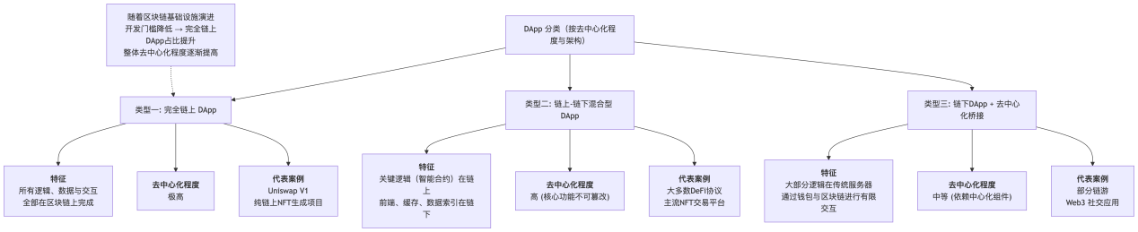

图8-1 DApp的分类

第一种类型是完全链上 DApp，代表了去中心化程度的最高形式，所有操作均在链上完成，无需信任任何中心化组件，例如Uniswap V1、链上 NFT 生成项目。第二种类型是链上—链下混合型 DApp，这是当前最主流的模式，在保证核心业务逻辑（资产所有权、交易）去中心化的同时，利用链下服务提升性能和用户体验，例如大多数 DeFi 协议、NFT 交易平台。第三种类型是链下 DApp + 去中心化交互桥接，这类应用仅将区块链用作其特定功能（如身份认证、资产结算）的工具，主体仍运行在传统Web2架构上，主要通过钱包与区块链进行有限交互，例如部分链游、Web 3 社交应用。但随着Layer2、新型DA层等基础设施的成熟，开发完全链上应用的成本和难度正在降低，整个生态正在向更高程度的去中心化演进。

#### （3）DApp 的发展阶段与关键技术节点

明确了 DApp 的基本定义与核心分类之后，我们需要进一步了解 DApp 的历史演进过程。从初代实验性项目到成熟的金融基础设施，DApp 的技术路径经历了哪些关键节点，每个阶段的核心技术特点又是如何演变的？具体如图8-2所示。

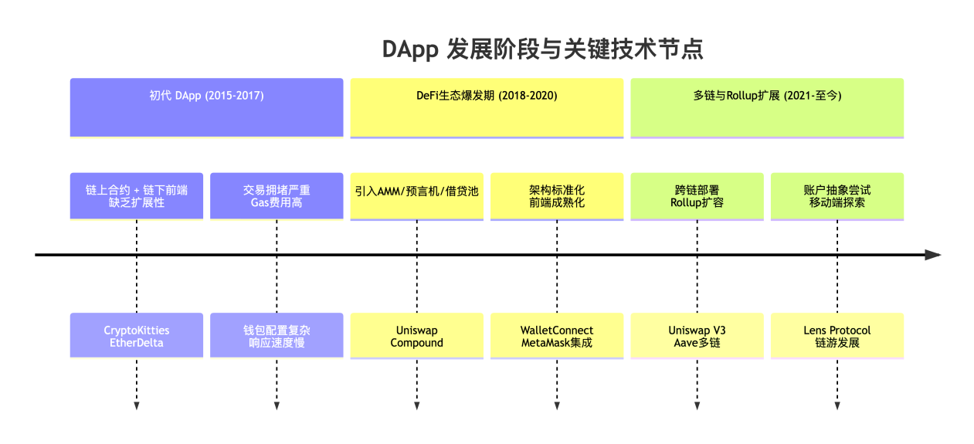

图8-2 DApp 的发展阶段与关键技术节点

初代 DApp（2015–2017）的代表项目包括 CryptoKitties（典型链游）与 EtherDelta（实验性去中心化交易所），其技术特征主要是“链上智能合约 + 链下前端”，但受限于区块链扩展性，性能瓶颈明显。交易拥堵严重、钱包操作复杂、Gas 成本高昂，难以支撑大规模用户体验。

DeFi 生态爆发期（2018–2020）的代表项目有 Uniswap、Compound、MakerDAO。在技术层面，AMM 模型、预言机机制与借贷池架构的引入推动了 DeFi 标准化，DApp 前端逐渐成熟，支持 MetaMask、WalletConnect 等主流钱包连接。

多链与 Rollup 扩展阶段（2021–至今）的代表项目包括 Uniswap V3、Aave、Lens Protocol，并伴随 Arbitrum、Optimism 等 Rollup 方案的兴起。该阶段的特征是跨链部署、扩容技术落地与账户抽象的探索。交易确认更快、费用更低，钱包兼容性增强，并逐渐延伸至移动端与链游场景。

DApp 的演进路径也伴随着区块链基础设施的发展，从单链支持到跨链兼容，从 EOA 账户到合约钱包，从单一资产到复杂的链上组合。

#### （4）DApp 的社会影响与未来方向

在全面梳理 DApp 的发展历程后，我们不仅需要从技术角度理解它的演进，更要思考这种应用范式对用户主权、数据治理和社会结构带来的深远影响。DApp 不仅在重塑互联网，更可能在未来重新定义平台、身份与组织形式，更具有社会与制度层面的深远影响。

一是用户主权确立，通过钱包与链上身份，用户逐渐摆脱对平台托管的依赖，资产与身份实现自由迁移；二是合约开放与可组合性，智能合约的开源与可叠加属性，使 DApp 不再是孤立应用，而是协议生态的一部分；三是对 DeSoc 的探索，未来 DApp 有潜力扩展至社交、内容、学术与治理等领域，但目前仍处于实验性阶段；四是技术与监管挑战，包括合规不确定性、链上数据隐私风险与用户教育不足，仍是 DApp 大规模应用的现实障碍。

DApp 作为 Web 3 生态的核心入口，不仅是技术系统的前端表达，更承载着对 Web 2.0 平台垄断的反思与替代。它代表了从用户数据、资产管理到应用治理的深度去中心化尝试。

### 8.1.2 DApp 的技术架构概览

DApp 的出现，为互联网应用的开发和运行模式带来了根本性的变革。然而，尽管 DApp 强调智能合约与区块链作为核心组成部分，但其整体架构依然是由多个技术层级协同构成的。

#### （1）DApp 前端

DApp 前端是用户最直接的交互层，不仅承载着视觉与操作体验，更决定了链上交互的安全性与流畅性。其架构在开发框架上与传统 Web 应用高度相似，通常基于 React、Vue 或 Angular 等现代前端框架，从而具备组件化开发、状态管理与路由跳转等功能。然而，与 Web 2.0 应用不同，DApp 前端不仅负责页面渲染与数据展示，还需要完成链上数据读取、钱包调用以及与智能合约的交互。

在开发工具方面，Web3.js 曾是以太坊生态的早期主流前端库，功能全面但体积庞大；Ethers.js 则凭借轻量化、安全性以及对 TypeScript 的友好支持，已逐渐成为行业标准。与此同时，钱包连接 SDK（如 MetaMask SDK、WalletConnect）封装了常见的钱包通信逻辑，显著降低了集成难度。浏览器注入式钱包（如 MetaMask）通过 window.ethereum 对象注入交互能力；WalletConnect 通过二维码实现移动端钱包与网页端 DApp 的跨设备会话；而智能合约钱包（如 Argent、Gnosis Safe）的 SDK 则提供社交恢复、批量交易、Gas 代付等增强功能，使用户体验更接近传统应用。

前端安全与体验的核心挑战主要包括以下几个方面。一是链上确认延迟，由于交易需要等待区块确认，DApp 前端必须通过进度条、提示框等方式实时反馈，避免用户误判为操作失败。二是签名可读性，不透明的签名请求容易被钓鱼攻击利用。EIP-712（Typed Data Signing）已成为提升签名可读性与用户安全感的重要标准。三是多链兼容性，随着多链与 Layer 2 的普及，DApp 前端需要支持主网切换与跨链交互，常见的解决方案包括使用 RainbowKit、Wagmi、Web3Modal 等跨链 SDK。

DApp 前端已逐渐演化为“传统 Web 前端框架 + 区块链交互库 + 钱包 SDK + 安全增强机制”的复合架构，其复杂性与重要性已经远超传统互联网应用。

#### （2）DApp 后端

虽然去中心化是 Web 3 的核心追求，但现实中的 DApp 架构几乎不可避免地依赖后端服务。DApp 的后端承担了多个关键职能，一是提供链上数据的快速索引与缓存，避免前端直接解析庞大的区块结构；二是管理非核心链下数据，如用户头像、评论、临时会话信息等；三是支持复杂查询、批量数据处理与日志收集。这些功能若完全依赖区块链执行，效率极低，因而后端在 DApp 架构中仍然不可或缺。

在实践中，大多数 DApp 选择将 API 与数据库部署在云服务器（如 AWS、Google Cloud、Vercel）上。这种模式具有开发便捷、响应迅速的优势，但也带来了新的中心化风险。API 网关可能成为单点故障，链下数据库中的部分数据可被篡改，服务甚至可能因政策或监管干预而下线。

为缓解这些问题，近年来去中心化后端基础设施逐步成熟。代表性的方案有以下三种。一是去中心化数据索引，The Graph 等协议通过 GraphQL 子图（subgraph）替代中心化 API，提供可验证的数据查询；二是去中心化存储，Arweave、IPFS、Skynet 提供抗审查的应用页面与用户数据存储，其中 Arweave特别强调永久存储；三是去中心化计算，Bacalhau、Lighthouse 探索将复杂的链下计算任务分布式执行，降低单一服务器依赖。

然而，后端设计仍然需要在工程层面做出权衡。一是性能 vs 去中心化，即完全去中心化的后端在查询效率与响应速度上尚难与云服务媲美；二是安全性 vs 成本，中心化后端虽易于构建，却需要额外防范数据泄露、服务入侵等风险。DApp 后端架构的中心化与去中心化对比见表8-1所示。

表8-1 DApp 后端架构的中心化与去中心化对比

|  |  |  |
| --- | --- | --- |
| 维度 | 中心化后端 | 去中心化后端 |
| 典型职责 | 提供链上数据索引与缓存，管理非核心数据（头像、评论、会话），复杂查询与批量处理，日志收集与监控 | 去中心化索引与查询（The Graph），去中心化存储（Arweave、Skynet），去中心化计算（Lighthouse、Bacalhau），分布式 API 服务 |
| 部署方式 | 云服务器（AWS、Google Cloud、Vercel 等） | 去中心化协议与节点网络 |
| 优势 | 查询与响应速度快，开发门槛低，生态成熟，易于维护与迭代 | 无单点故障，更抗审查；数据不可篡改，更安全；长期存储稳定性强 |
| 风险/不足 | 单点故障风险，数据可能被篡改，易受审查与下架影响 | 查询效率相对较低，开发体验不如中心化，成本与运维复杂度较高 |
| 适用场景 | 高交互频率应用（如 NFT 市场前端数据），需要实时数据缓存，用户体验优先场景 | 强调抗审查（如去中心化社交、金融 DApp），需要长久存储的应用，对去中心化可信性要求高的应用 |

未来，随着去中心化基础设施的进一步优化，DApp 或可逐步降低对中心化后端的依赖，但目前混合式架构依然是主流选择。

#### （3）链上部分

如果说前端是 DApp 的入口，后端是辅助引擎，那么智能合约则是整个应用的权力核心。链上合约不仅决定了资产管理、交易逻辑和身份认证的规则，也构成了 DApp 最不可篡改的信任基础。

在 DApp 架构中，智能合约通常承担三类职能，一是资产与状态管理，包括代币转移、抵押清算、投票结果写入等；二是权限验证与交易授权，通过公钥签名和访问控制机制保证操作合法；三是交互逻辑执行，例如自动做市商（AMM）中的定价公式或借贷协议中的抵押率计算。由此可见，智能合约既是规则的执行者，也是去中心化信任的来源。

在以太坊生态中，Solidity 是最为广泛使用的智能合约开发语言，开发者通常借助 Remix（在线 IDE）、Hardhat、Foundry 或 Truffle 等框架来编写、测试和部署合约。这些工具不仅提供编译与调试功能，还支持测试网络模拟、自动化部署脚本与前端接口生成。

在部署合约之前，严格的测试是确保合约安全与稳健性的核心环节。单元测试是基础环节，其目标在于验证合约函数在不同输入条件下的正确性与边界行为，从而及时发现逻辑漏洞，提升代码质量，并为持续集成提供保障。相较之下，Fuzzing 测试则更具探索性，它通过自动化地向合约输入大量随机或半随机数据，以模拟异常或恶意场景，从而发现潜在的安全漏洞与鲁棒性问题。单元测试确保合约在“预期输入”下行为正确，而 Fuzzing 测试则通过“非预期输入”检验合约在极端情况下的安全性，两者结合形成了 DApp 合约测试的基本安全防线。

合约的部署流程一般包括以下几个环节，编写与测试智能合约 → 使用框架编译并生成 ABI 文件 → 通过部署脚本或钱包调用将合约写入链上 → 将合约地址接入前端配置 → 建立前端与链上的交互。用户在 DApp 中执行某个操作（如授权、兑换、存款）时，前端会构造交易并调用合约函数。执行路径通常为，用户在钱包内确认并签名交易 → 交易经由节点广播至内存池 → 矿工或验证者将其打包进区块 → 共识机制确认后更新合约状态 → 前端通过事件监听、API 轮询或回调推送更新用户界面。

在合约设计上，有三个关键考量。一是权限管理，合约需要对管理者权限进行严格限制，避免因私钥泄露或权限滥用而带来系统性风险；二是升级机制，通过代理合约（Proxy Contract）或可升级模式（如 Transparent Proxy、UUPS Proxy）支持后续迭代更新，以降低“一次部署、永久冻结”的风险；三是Gas 优化，在高频调用的函数中应尽量减少存储操作、复用计算结果或以事件日志替代部分存储，以降低用户成本并提升链上执行效率。

随着扩容技术的进步，越来越多 DApp 选择将核心合约部署至 Layer 2 网络（如 Arbitrum、Optimism、zkSync、Polygon zkEVM、Scroll）。这类方案显著降低了 Gas 成本并缩短确认时间，但同时也引入了新的复杂性，如跨链桥的安全性与多链状态同步问题。因此，在多层网络环境下，DApp 开发者需要综合考虑性能、成本与安全的权衡。

#### （4）DApp 架构的整体考量

DApp 的技术架构，本质上是一种在“去中心化”与“可用性”之间不断寻求平衡的产物。去中心化是其制度优势所在，而用户体验与效率则是其大规模采用的前提。一个成熟的 DApp，往往需要在以下三个层面达成协调。

前端是用户接触最直接的部分，其设计水平往往决定了 DApp 的用户留存率。一个成熟的 DApp 前端应当满足以下要求，一是多链兼容与钱包集成，需要支持主流钱包（MetaMask、Coinbase Wallet、Rabby、OKX Wallet）以及跨设备协议（WalletConnect）；二是签名可读性与交互安全，结合 EIP-712 结构化签名，使用户能够明确理解自己签署的内容，避免钓鱼攻击；三是多网络切换，前端需适配主网、Layer 2、侧链，自动识别网络环境，防止用户误操作。

尽管 DApp 被定义为“去中心化应用”，但在实际运行中，后端服务仍然不可或缺。在数据索引与缓存方面，直接从区块链获取数据效率低下，The Graph 通过 Subgraph 实现快速索引；在去中心化存储方面，Arweave、IPFS、Skynet 用于存放前端页面、NFT 元数据等，避免单点失效；在计算外包方面，分布式计算网络（如 Bacalhau、Lighthouse）可承担高性能链下计算，减轻链上负担；在合规性与抗审查方面，中心化后端存在被关闭或篡改的风险，去中心化后端提供了冗余保障，但仍需面对性能与开发便利性的权衡。

链上合约是 DApp 的信任核心，负责执行所有不可篡改的逻辑规则。其设计通常关注以下四个方面。一是安全性，合约需经过严格的单元测试与 Fuzzing 测试，确保逻辑完整性与鲁棒性；二是权限与治理，通过多签钱包、DAO 模式降低单点权限风险；三是可扩展性，代理合约（Proxy）与可升级模式（UUPS、Transparent Proxy）被广泛采用，以支持未来版本迭代；四是性能优化，通过 Gas 优化、Layer 2 部署与跨链桥集成，实现低成本与高吞吐的平衡。

随着基础设施的持续演进，DApp 架构正在快速迭代，其未来方向主要体现在以下几个方面。一是账户抽象（Account Abstraction, ERC-4337）。传统以太坊账户体系分为外部账户（EOA）与合约账户（CA），限制了交互灵活性。ERC-4337 引入了账户抽象框架，使用户账户本身也可以像智能合约一样自定义逻辑。这意味着支持 Gas 代付（Paymaster），用户可通过第三方支付 Gas 费用，降低上手门槛；支持社交恢复，丢失私钥时可通过可信社交网络恢复账户；支持多重验证因子（如生物识别 + 硬件签名），增强安全性。

二是跨链与多链互操作性。当前 DApp 已不再局限于单一公链，而是逐步实现多链部署。例如流动性聚合，LayerZero、Wormhole、IBC 等跨链通信协议，使 DApp 可以跨链共享资产与状态；跨链治理，DAO 的投票与提案可在多链间同步执行，提升治理的包容性。

三是隐私与身份层的融合。随着 ZK-SNARK、ZK-STARK 技术的成熟，DApp 正在逐步引入零知识身份与链上声誉系统。在隐私保护方面，用户可证明自己满足某些条件（如年龄、KYC）而无需披露完整信息；在声誉系统方面，链上活动、投票记录、贡献度等可通过 ZK 证明形成“可携带的链上信用”，成为去中心化社交（DeSoc）的核心。

四是应用层智能化与自治化。DApp 将逐步演化为自治化应用（Autonomous Apps），集成 AI Agent，实现链上自动化交易、风控和用户服务；结合可编程治理，DAO 与合约可根据链上数据自动调整参数（如手续费、利率）；强调模块化与组合性，DApp 不再是孤立应用，而是像“乐高积木”般的开放协议单元。

DApp 的架构是前端用户体验、后端服务效率、链上合约安全三者之间的动态平衡。未来的发展趋势，将由账户抽象、跨链互操作、ZK 身份与自治化应用等技术共同推动。随着技术的逐步成熟，DApp 不仅将在金融、社交和治理领域全面扩展，更可能成为未来数字社会的基础设施。

### 8.1.3 以 Uniswap 和 Lens Protocol 为例的示例解析

DApp 架构虽然存在通用模式，但在不同应用场景下，其前后端设计、链上合约结构与用户交互流程还是存在着明显的差异的。本节将通过两个典型的 Web 3 应用进行案例分析，一个是去中心化交易所（DEX）Uniswap，第二个是社交图谱协议 Lens Protocol。两者分别代表了 Web 3 中金融类 DApp 与社交类 DApp 的设计典范。

#### Uniswap去中心化交易所的链上核心与前后端调用流程

Uniswap 作为以太坊上最具代表性的 AMM 协议，以流动性池（Liquidity Pool）取代传统的订单簿撮合机制，为 DeFi 生态的繁荣奠定了基础。从 V2 到 V3 的迭代，不仅在算法与激励机制上持续优化，也在前端架构、数据索引后端以及链上合约交互流程上树立了行业标准。其设计将智能合约与前端界面有机衔接，实现了透明、可验证且用户友好的交互体验。

Uniswap 的前端应用通常采用 React 框架，辅以 TypeScript、Ethers.js 以及多种钱包 SDK（如 WalletConnect、MetaMask、Coinbase Wallet SDK），构成了典型的 Web3 DApp 用户接口层。如图 8-3 所示，前端有4项核心任务。一是钱包连接，基于 EIP-1193 Provider 标准，支持注入式钱包（MetaMask）、移动端钱包（WalletConnect）、以及交易所托管钱包（Coinbase Wallet）等多种接入方式和不同类型的钱包，这是所有链上交互的起点；二是链上数据读取，通过 Ethers.js 直接调用合约函数（如 getReserves、getAmountsOut），获取池子储备与预期兑换路径；三是交易参数构建，用户输入兑换代币及数量后，前端生成完整交易参数，包括兑换路径、最小接收数量、滑点容忍度与截止时间，这是保证交易按预期执行的关键步骤；四是签名与消息标准，交易与消息签名遵循 EIP-712（Typed Structured Data），既保证了签名的可读性，也增强了防钓鱼安全性。

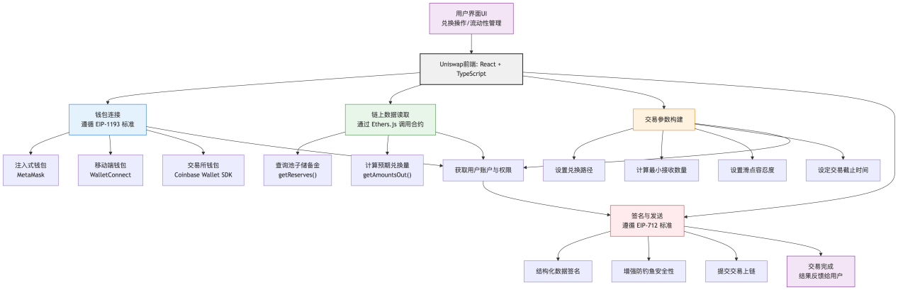

图 8-3 Uniswap 前端架构与核心流程示意图

在协议栈视角下，前端不仅是用户的操作界面，更是区块链复杂调用语义与人类可读界面之间的“翻译层”。其核心价值在于屏蔽链上调用的复杂性，使用户能够以最少的摩擦完成交易。

Uniswap 的后端并非传统中心化服务器，而是基于 The Graph 的去中心化索引系统。开发者运行专门针对 Uniswap 的 Subgraph，将链上事件（流动性增加、移除、交换交易等）进行索引与结构化存储。前端通过 GraphQL 接口查询交易历史、池子状态和价格变化等数据。这种设计实现了“热数据链下、冷数据链上”的分层访问模式。链上调用保证实时性和可验证性，但需要支付 Gas，延迟较高；Subgraph 查询延迟略高于实时，但可提供批量数据和复杂聚合结果，大幅降低前端负载。随着 The Graph 去中心化网络的推广，Uniswap 的数据服务不再依赖单一节点运维，进一步减少了中心化风险。

Uniswap 的交易调用路径如图 8-4 所示。用户在前端输入兑换代币与数量，前端调用合约 getAmountsOut 计算预期比例；前端生成完整交易参数，包括兑换路径、滑点阈值和截止时间；用户通过钱包确认交易并签名；钱包将签名交易广播至以太坊节点，进入内存池等待打包；区块验证者将交易打包入区块，链上合约执行资产扣除与兑换逻辑。

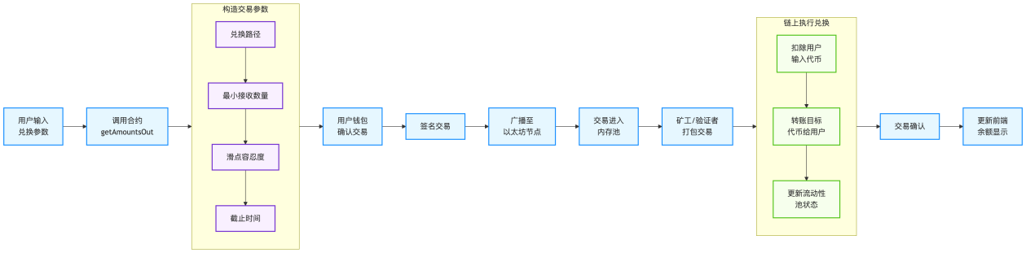

图 8-4 Uniswap 兑换交易调用路径示意

需要强调的是，Uniswap 的合约高度自治，前端仅作为交互入口。任何人都可绕过官方前端，直接通过 JSON-RPC 或 SDK 与合约交互。为降低用户直接调用合约的复杂性，Uniswap 提供了 Router 合约，统一封装路径选择与滑点控制逻辑，这一抽象设计极大提升了可用性。

在 Uniswap 的交互过程中，安全与易用性之间始终存在张力。首先是Gas 费用与交易失败的风险，用户需要承担链上 Gas 成本，若滑点容忍度设置不合理，交易可能失败并消耗 Gas；其次是滑点与三明治攻击，滑点保护机制本意是防止价格剧烈波动，但也可能成为攻击者进行“夹击交易”的利用点；最后还有前端钓鱼风险，链上合约通常安全可靠，但前端 UI 常是攻击者的突破口，通过伪造网站诱导用户签署恶意消息。因此，研究 Uniswap 的交互流程不仅要分析链上合约的形式化安全，还需理解 UI/UX 层面的社会工程脆弱性。

Uniswap 已从以太坊主网扩展至多条链（Arbitrum、Optimism、Polygon、BSC 等）。前端需根据用户选择动态切换 RPC 节点与代币列表，确保跨链一致性。这体现了协议栈层级的互操作性挑战。未来趋势包括通过账户抽象（ERC-4337），前端可能不再要求用户支付 Gas，而是通过 Paymaster 合约代付，这一点可以极大改善体验；实现流动性 NFT 化（V3），流动性头寸以 NFT 形式存在，前端需提供复杂的可视化区间管理界面，凸显协议设计与 UI 工程的深度耦合；以及ZK 与身份集成，未来前端可能结合 ZK 身份证明与链上声誉系统，拓展 Web3 社交与治理场景。

整体来看，Uniswap 的设计不仅展示了 AMM 的算法革新，更是 Web3 协议栈与用户交互融合的典型案例。它在前端架构、去中心化数据服务、合约抽象与多链适配等方面的演进，构成了研究去中心化应用设计的关键参照，也为研究生层次的区块链系统课程提供了可操作的案例分析框架。

#### （2）去中心化社交图谱Lens Protocol的合约设计与客户端联动

Lens Protocol是建立在Polygon公链上的去中心化社交图谱协议，其核心思想是将社交网络的各种关系和内容上链，让用户真正拥有自己的身份和数据控制权。Lens将每个用户的身份抽象为链上的Profile NFT，用户首次登录时需要通过钱包（如MetaMask）签名交易铸造Profile NFT，从而在链上生成唯一身份。该NFT不仅代表用户身份，也承载了该用户所有的发布记录，所有的帖子、评论和转发（Mirror）都会关联到其Profile NFT上。发表内容时，链上会记录一条Publication（帖子/评论/转发）交易，并触发事件通知，这些内容本身的文件则通常存储在去中心化存储（如IPFS、Arweave等）上，通过ContentURI指针链接到链上。

由于社交数据种类繁多，Lens协议采用模块化合约设计。除了Profiles合约外，还有Follow合约、Publication合约和各种Module合约。关注关系通过在链上铸造一个Follow NFT来表示。当用户关注某个Profile时，系统会生成一个Follow NFT铸造交易，代表该社交关系已经建立。与此同时，Lens提供可插拔的模块（如Follow模块、Collect模块、Reference模块等）来控制交互逻辑，例如限制谁可以关注、谁可以评论、甚至允许内容创作者设置分润规则等。这种高度模块化的智能合约体系使Lens拥有出色的可扩展性和可组合性，Messari报告也指出Lens的优势在于其模块化设计和强大的API支持。目前Lens已支持ERC-6551等新标准，用户可以让任何NFT持有自己的社交Profile，并实现跨应用的身份迁移；同时新版本将“关注”关系从账户—账户变为Profile-Profile之间的关系，并支持链上屏蔽等信任机制，进一步完善了协议的安全性和灵活性（Lens V2的改进）。

在用户体验方面，Lens生态的前端通常基于React＋GraphQL开发。Lens官方提供了React SDK和GraphQL API，简化了开发过程。典型的Lens社交应用有Lenster、Lenstube、Orb等，这些DApp允许用户连接钱包、管理Profile，并执行社交操作。以Lenster为例，它就是第一批推出的Lens前端应用，布局和功能类似于Web2的Twitter，但所有互动（发帖、点赞、关注）都映射为链上交易。用户在首次使用时，通过钱包签名创建Profile NFT，一旦身份铸造成功，用户即可在应用内发布帖子、评论、转发或点赞。比如用户点击关注按钮时，前端应用会调用Lens API或Lens SDK生成一个Follow NFT的铸造交易请求，提示用户在MetaMask等钱包里签名。用户确认签名后，交易被广播到Polygon网络并打包，链上Follow NFT铸造完成，智能合约事件同时记录了这条社交关系。类似地，发表帖子、评论和转发时，客户端都会创建相应的链上交易，用户同样需要签名确认，然后系统将内容哈希或URI记录到链上Publication合约中。

为了降低链上操作的门槛，Lens及其生态应用还支持免gas（Gasless）交互。这通常通过引入“出资方”或转包机制实现。前端可以集成Lens提供的交易赞助功能或使用第三方服务（如Gelato Relay）为用户代付交易费。Panews报道指出，Lens已经采用Gasless策略并补贴了约70万美元的Gas费用，以降低用户使用成本。此外，Lens也在协议层提供了智能合约账户（Smart Account）支持，使账户天然具备免签名和免Gas的能力。前端还可以选择接入Lens的中心化GraphQL API服务（Lens API），快速查询用户关注列表、动态信息和内容详情，从而改善加载速度和用户体验。总之，Lens协议在前端交互中就像传统社交应用一样着重于数据展示和用户流程设计，但所有数据都以链上交易的形式执行和记录。

由于链上原生社交数据（关注关系、评论树、转发关系等）结构复杂，前端应用直接从区块链节点拉取解析成本很高。因此，Lens生态强烈依赖索引服务。Lens协议的官方子图（Subgraph）已经部署在The Graph网络上，为开发者提供高效的链上数据查询。通过The Graph，前端可使用GraphQL迅速获取某用户的关注/粉丝列表、历史发布的所有帖子/评论、以及复杂的社交图谱关系。此外，Lens团队和社区也提供了Lens API（GraphQL端点），进一步加速数据获取。Lens文档提到其配合Alchemy、QuickNode、Dune等工具，形成了“开发者工具栈”，其中明确包含The Graph等索引解决方案。如果需要更高性能或自定义需求，一些第三方客户端也可能自己搭建缓存层或使用中心化API接口，将链下存储和索引加入链上查询之中。总体而言，后端架构使Lens能够快速响应查询和展示操作，但也增加了系统设计的复杂度和依赖。

在Lens系统中，用户始终需要使用区块链钱包进行身份验证和交易签名，不论交易是否真正上链（在Gasless场景下，签名后由赞助方代付Gas）。Lens前端注重展示社交图谱关系和数据，并引导用户完成钱包交互。开发者可利用Lens提供的SDK和Hooks快速搭建UI，同时结合GraphQL碎片（Fragments）自定义数据查询结构 。

Lens协议在“去中心化”与“用户体验”之间做出了一定折衷。一方面，Lens所有基础社交数据都永久上链，理论上无第三方可以篡改或审查用户内容，这为用户带来了所有权和自治的好处 。同时，基于标准NFT和模块合约的设计，也为整个生态引入了极强的可扩展性和可组合性。例如，新应用可以开发自定义的关注模块或收集模块，使内容创作者能够设置付费阅读或自动分账规则。

但全面上链也带来了成本和性能方面的挑战。首先，链上交易需要Gas，虽然Lens通过赞助策略减少了用户感知的开销，但从协议角度看，这意味着大量费用需要被长期补贴。Panews指出Lens已补贴约70万美元Gas费，但随着用户增长，持续补贴将面临资金压力。此外，任何链上操作都有交易确认延迟，通常需要几秒到几十秒不等，这会影响用户体验。用户每次发帖、点赞、关注都要签名确认，频繁的签名动作也增加了使用门槛。对于数据读取而言，虽然The Graph等索引服务极大提高了查询效率，但数据最终还是要经过多层处理才能呈现给用户，因此相比传统Web2社交平台有一定延迟。有时前端会兼用中心化查询接口或缓存机制来弥补加载速度不足。

总的来说，Lens Protocol作为Web3社交协议栈的一部分，通过链上Profile、Follow、Publication和Module合约构建了一个开放的社交基础设施，同时前端利用React/GraphQL和钱包签名流程提供给用户接近Web2体验的界面。这种设计方案展示了Web3社交的创新模式，但也必须面对高Gas成本、确认延迟和链下存储等原生挑战。Lens生态的持续发展，将取决于如何在完全去中心化和友好用户体验之间找到更优的平衡。

#### （3）Uniswap 与 Lens Protocol 的设计对比与启示

在区块链应用生态中，DApp 类型的差异显著影响其技术架构与设计策略。以金融交易类 DApp 的代表 Uniswap 与社交关系类 DApp 的代表 Lens Protocol 为例，通过对其前后端架构、链上设计、钱包交互及去中心化策略的对比分析，可以揭示不同类型 DApp 的技术选择逻辑及行业启示，如表8-2所示。

表8-2 Uniswap 与 Lens Protocol 的设计对比与启示

|  |  |  |  |
| --- | --- | --- | --- |
| 对比维度 | Uniswap（金融 DApp） | Lens Protocol（社交 DApp） | 技术与设计启示 |
| 应用类型与目标 | 去中心化交易平台，强调资产安全和透明交易 | 社交关系平台，强调用户体验和数据所有权 | 不同 DApp 类型决定架构设计权重与优化目标 |
| 前端架构 | React + Ethers.js + Wallet SDK | React + GraphQL + Wallet SDK | 前端选型需兼顾链上交互效率与复杂查询支持 |
| 后端支持 | The Graph 索引交易事件和流动性状态 | The Graph + API Gateway 缓存/聚合社交数据 | 去中心化索引是复杂 DApp 的基础设施，部分中心化组件可提升性能 |
| 钱包交互与 Gas 机制 | 用户签名交易并支付 Gas，成本随网络拥堵波动 | 支持 Gasless / meta-transactions，用户操作更友好 | 钱包交互设计体现安全与用户体验的权衡 |
| 链上设计与数据结构 | AMM 流动性池、交易撮合 | Profile NFT、Follow NFT、社交图谱 | 链上逻辑反映 DApp 类型：金融强调交易安全，社交强调身份与关系 |
| 去中心化程度 | 高度去中心化，前后端完全开源，协议治理由 DAO 管理 | 链上去中心化，API 层部分中心化以优化性能 | 去中心化策略需与性能优化和用户体验折中 |
| 可扩展性 | 多链部署、AMM 参数可调 | Layer2 部署优化查询成本 | 不同 DApp 对扩展性需求不同，Layer2 和多链策略各异 |
| 安全与经济模型 | 资金安全优先，智能合约审计严格 | 用户数据安全、创作者激励优先，防篡改机制 | 安全与激励设计需针对 DApp 核心价值和业务逻辑 |
| 用户体验 | 钱包操作频繁，Gas 成本明显 | Gasless 签名、操作友好 | 用户体验权重随应用类型而变化，金融类 DApp 可牺牲部分 UX 换透明性 |

在应用类型与设计目标上，Uniswap 属于 DEX 类金融 DApp，其核心目标是提供透明、高效、无需信任的代币交易服务，强调链上资产安全和交易透明性。Lens Protocol 则属于社交关系类 DApp，主要处理用户关系、内容发布及互动，核心目标是提升用户体验和可操作性，同时兼顾数据去中心化和所有权控制。两者的应用目标差异直接影响了其技术架构的层次划分与权衡策略。

在前端技术选型上，Uniswap 采用 React 框架结合 Ethers.js 与 Wallet SDK，实现用户交易请求的生成、签名及链上广播；Lens Protocol 同样基于 React，但使用 GraphQL 查询链上社交数据，并通过 Wallet SDK 实现用户操作签名。GraphQL 在 Lens Protocol 中的应用，使得复杂关系查询更加高效，而 Uniswap 更依赖前端对链上事件的实时监听与交易构建逻辑。

在后端方面，两者都依赖 The Graph 提供去中心化索引服务。对于 Uniswap，The Graph 主要索引交易事件、流动性池状态和历史价格数据；而 Lens Protocol 除了 Graph 提供的索引外，还引入 API Gateway 对链上数据进行缓存与聚合，以优化查询性能和用户体验。可见，去中心化索引已经成为复杂 DApp 的基础设施，但社交类 DApp 对查询效率的需求更高，因此允许有限中心化组件以改善体验。

钱包交互是所有 DApp 的基础。在 Uniswap 中，用户需要对每笔交易签名，并直接支付 Gas，交易成本与网络拥堵高度相关。这种设计保证了金融交易的透明性与不可篡改性。Lens Protocol 则引入 Gasless（meta-transactions）机制，用户在执行关注、点赞或发布内容操作时无需直接支付 Gas，而由 relayer 或平台承担链上执行成本，从而大幅提升操作友好性。不同 DApp 对钱包交互的设计反映了其在安全性与用户体验之间的权衡。

链上设计是 DApp 技术架构的核心。Uniswap 采用 AMM 算法管理流动性池，保证代币交换的连续性与价格发现机制，交易逻辑完全在链上执行，资金安全性由智能合约控制。Lens Protocol 的链上逻辑则围绕社交图谱构建，每个用户的 Profile 被映射为 NFT，Follow 操作生成 Follow NFT，内容发布及互动行为均以链上数据结构记录，确保数据所有权和关系可验证性。金融类 DApp 更强调资金与交易安全，而社交类 DApp 更关注链上身份与关系的表达。

Uniswap 前后端高度开源，协议治理由 DAO 投票管理，体现了去中心化理念。Lens Protocol 在链上数据去中心化，但为了提升用户体验，引入部分中心化 API 层进行数据缓存和聚合。可扩展性方面，Uniswap 通过多链部署及 AMM 参数可调实现适配不同网络的需求；Lens Protocol 则借助 Polygon 等 Layer2 方案优化社交数据查询和交易成本。由此可见，不同类型 DApp 在去中心化与性能优化上的折中策略存在明显差异。

安全策略也因应用类型而异。金融类 DApp 的核心是资金安全，智能合约漏洞直接影响用户资产，因此审计和经济激励设计尤为重要；社交类 DApp 则更关注用户数据安全与隐私，链上数据结构和 NFT 激励机制保证内容创作者权益，同时需要防止操作被滥用或篡改。两者的安全关注点反映了不同 DApp 的业务逻辑和经济模型设计。

通过对比 Uniswap 与 Lens Protocol，可以总结出以下启示。一是架构分层权衡，不同 DApp 类型在 L0–L3 各层的设计权重不同，金融 DApp 更强调链上逻辑和透明性，社交 DApp 更关注用户体验和查询效率；二是去中心化基础设施的重要性，去中心化索引服务（如 The Graph）已成为复杂 DApp 的标配，支持多样化数据访问需求；三是钱包交互设计的挑战，提升签名可读性、Gasless 支持及多链兼容性是行业共同挑战；四是安全与经济模型差异化，DApp 类型决定了安全优先级及激励设计，金融 DApp 重资金安全，社交 DApp 重数据安全与创作者激励；五是可扩展性策略，多链部署、Layer2 优化及部分中心化组件的引入是提升性能与用户体验的必要手段。综上，不同类型 DApp 在前后端架构、链上逻辑、用户体验及去中心化策略上存在明显差异，理解这些差异有助于指导新型 DApp 的设计与优化。

### 8.1.4 DApp 的数据流与调用路径

DApp 的架构虽然延续了传统应用的前端—后端分层，但其数据流与调用路径存在显著差异。Web 3 DApp的数据流必须同时处理链上与链下的数据状态，涉及钱包签名、JSON-RPC 通信、智能合约调用以及后续数据索引同步等复杂流程。

与传统 Web 2.0 应用不同，Web 3 DApp 的核心数据流围绕“用户钱包”与“区块链节点”的交互展开。一个完整的 DApp 操作通常遵循图8-5所示的流程。首先，用户在前端界面发起操作（如点击“转账”按钮），钱包弹出请求，要求用户对交易签名确认；然后钱包通过 JSON-RPC 协议与节点通信，提交交易；再然后区块链节点广播交易至全网，等待共识确认；最后，合约执行交易逻辑，链上状态更新，DApp 后端或去中心化索引服务（如 The Graph）同步最新状态，更新前端显示。

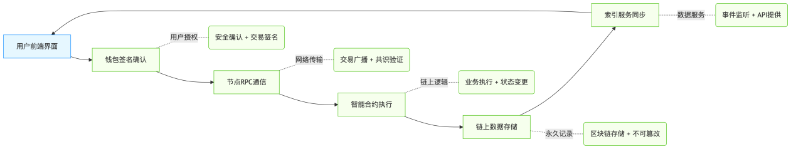

图8-5 DApp操作流程示意图

这个链路可以概括为：钱包签名 → JSON-RPC 接口 → 合约调用 → 链上数据变更 → 前端同步展示。

在交易链条中，钱包签名是用户对区块链操作进行授权的第一道安全门。在 Web 3 DApp 中，用户账户（通常是 EOA）必须通过私钥签名的方式，授权每一笔链上交易。签名不仅是对交易内容的确认，更是所有区块链操作的法律与技术基础。签名的对象通常包括交易数据（如收款地址、金额、合约调用参数），交易费用（Gas price, Gas limit）和当前区块链网络信息（Chain ID）。MetaMask、WalletConnect等钱包通过标准化的接口（如 eth_sendTransaction、eth_signTypedData）与前端通信。调用流程通常是前端发起交易请求（构造交易对象）；钱包接收到交易，弹出签名确认界面；用户确认签名，钱包返回签名结果；前端将签名交易通过 JSON-RPC 发送至节点。

钱包的安全性在于，私钥永远不离开钱包，前端仅获取签名，不可能逆向破解私钥。随着安全性与用户体验的提升，DApp 签名格式也逐渐从早期的 eth_sign 过渡到结构化的 eth_signTypedData（EIP-712 标准），提高了签名内容的可读性与防钓鱼能力。

钱包完成签名后，数据需要通过合适的通信协议传递至区块链节点。JSON-RPC 是 DApp 与节点的桥梁，其工作原理与接口设计直接影响到交易的提交与数据查询的效率。JSON-RPC 通过 HTTP、WebSocket 等方式，允许 DApp 与节点进行标准化通信，常见的调用指令包括eth_call，只读链上数据，不消耗 Gas；eth_sendTransaction，提交交易，链上状态变更；eth_getTransactionReceipt，查询交易执行结果；eth_blockNumber，获取最新区块高度。

大多数 DApp 并不会自行搭建全节点，而是依赖第三方节点提供商（如 Infura、Alchemy、Ankr）以获得更稳定的链上访问服务。节点提供商通常会提供负载均衡的 API 网关，支持快速回溯、历史数据查询，集成多链支持，方便 DApp 扩展。DApp 与节点之间的 JSON-RPC 通信必须采用 HTTPS 或 WebSocket 加密，防止中间人攻击。同时，DApp 应确保 JSON-RPC 请求参数的合法性，避免被利用进行签名欺骗或交易重放。

一旦节点接收到 JSON-RPC 请求，链上合约的调用过程随即启动。合约的调用类型、状态变更方式以及事务执行路径，构成了 DApp 链上交互的技术核心。不同的合约调用方式，对开发者的设计思路与用户体验有重要影响。在 JSON-RPC 通信阶段，链上调用分为两类。一类是Read-only 调用（eth_call），查询余额、读取状态，不改变链上数据；另一类是State-changing 调用（eth_sendTransaction），转账、部署合约、修改状态，需用户签名并支付 Gas。以 ERC-20 Token 转账为例，用户点击“转账”按钮，前端构造 transfer 调用数据，钱包弹出确认签名界面。签名完成后，通过 JSON-RPC 发送交易至节点。节点广播交易，矿工将交易打包入区块。链上合约验证签名、转移余额、更新状态。整个链路自发起到确认，需用户、钱包、节点、矿工多方协同。

合约调用必须预估合理的 Gas Limit，防止交易失败。前端通常会集成 Gas 预估 API，确保用户体验。交易失败的常见原因包括Gas 预估不足、合约内部逻辑异常（如余额不足），以及链上状态已变化导致调用失效。

DApp 的用户界面需要实时反映链上状态，而链上数据通常存在确认延迟、同步复杂等问题。如何设计高效的数据同步系统，是 DApp 架构的关键。链上数据追踪方式主要包括轮询节点，也就是前端定时查询链上状态（简单但不高效）；事件订阅，监听合约事件（如 Transfer 事件）进行状态更新；以及WebSocket 推送，通过节点或第三方服务实时获取交易确认。The Graph 等去中心化索引协议，通过自定义的子图（Subgraph），允许开发者快速同步链上数据并进行高效查询，其优点是快速响应用户请求、支持复杂的链上数据索引（如社交关系），以及减少对中心化后端的依赖。例如Uniswap 使用 The Graph 实时更新交易对的流动性与价格，Lens Protocol 通过 The Graph 快速索引社交互动数据。

尽管 DApp 追求去中心化，但链下缓存与数据库仍然必要。一是提高页面加载速度，二是支持个性化信息（如用户自定义标签），三是缓解节点请求压力。常用的技术包括Redis、MongoDB、Postgres 等链下数据库；CDN 分发，降低延迟。链下缓存与链上数据同步通常需要设计延迟容错机制，确保数据一致性。

以 Uniswap Swap 操作为例，首先，用户在前端选择 Token A 换 Token B，输入金额，前端构造 swapExactTokensForTokens 函数调用数据，钱包（如 MetaMask）弹出确认签名界面，用户确认，钱包签名交易。之后，前端通过 JSON-RPC 发送交易至节点，节点广播交易，全网同步。再之后，交易打包入区块，合约执行资产兑换逻辑，合约触发 Swap 事件。最后，The Graph 子图同步事件，更新前端显示结果，前端确认交易成功，更新用户余额。DApp 的数据流与调用路径不仅决定了应用性能，更直接影响用户体验与交互安全。

当前主流设计侧重于钱包友好型签名体验（支持结构化签名）、稳定可靠的 JSON-RPC 接口（第三方节点优化）、高效链上数据同步（事件监听 + 去中心化索引）。未来的发展可能包括更加隐私友好的数据流路径（集成零知识证明）、跨链数据调用的统一接口（如 LayerZero、Hyperlane 等）、更复杂的 Session Key 与权限管理，减少重复签名。

## 8.2 区块链上的身份与命名系统

与 Web 2.0 不同，Web 3 中的身份不仅仅是一个用户账户或电子邮箱，更是链上可信交互的核心。链上身份既是用户与应用交互的基础，也是协议设计、治理参与、金融权限乃至声誉积累的出发点。

随着去中心化应用的发展，身份与命名系统的重要性日益凸显。从 DID 到以太坊命名服务（Ethereum Name Service, ENS），再到基于声誉的 Soulbound Token 体系，链上的身份设计正成为 Web 3 生态不可或缺的关键基础设施。

### 8.2.1 以太坊命名服务系统ENS

与 Web 2.0 不同，Web3 中的身份不仅仅是一个用户账户或电子邮箱，更是链上可信交互的核心。链上身份既是用户与应用交互的基础，也是协议设计、治理参与、金融权限乃至声誉积累的出发点。ENS（Ethereum Name Service）在这一体系中承担了“可读命名 + 资源定位”的功能，它把难以记忆的 20 字节地址映射为人类可读的域名（例如 alice.eth），并通过合约将域名所有权、解析器与记录透明地固化在链上。

#### （1）设计目标与系统分层

ENS的设计目标将不可读的区块链地址与资源标识（多链地址、去中心化内容哈希等）映射为可读、可验证的命名空间，成为 Web3 身份与资源定位的公共基础设施。其核心分层包括Registry（注册局，EIP-137）和Resolvers（解析器）两个部分，Registry维护 name → owner / resolver / ttl 的映射，是 ENS 的索引层与权限管理层，负责子域委托与所有权转移；Resolvers负责把域名解析为具体记录（ETH 地址、多链地址、text records、contenthash 等），解析逻辑与记录类型在解析器中实现，可由域名所有者选择或自定义。其设计要点是把管理（Registry）与解析（Resolver）解耦，这种设计有利于协议演化与解析能力扩展。

ENS 使用 namehash（递归哈希）将任意深度的域名标准化为固定长度（32 字节）的节点标识，便于在合约中常量时间查找，其公式（概念化）为：

namehash(name) = keccak256(namehash(parent) ++ keccak256(label))

图8-6 展示了从根（空字符串）递归计算 eth 与 alice.eth 的 namehash的过程。从根节点namehash("")开始（全零的哈希），计算"eth"标签的哈希值 labelhash("eth") = keccak256("eth")，结合根节点和eth标签哈希计算namehash("eth")，计算"alice"标签的哈希值 labelhash("alice") = keccak256("alice")，最后结合namehash("eth")和"alice"标签哈希计算得到最终的namehash("alice.eth")。这种层级哈希结构是ENS域名解析的核心机制，确保了域名系统的去中心化和安全性。

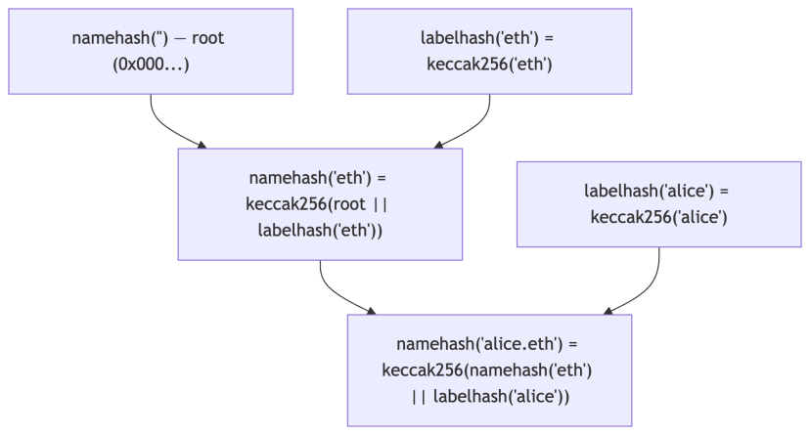

图8-6 ENS(以太坊域名系统)名称解析的层级哈希计算过程

#### （2）正向解析与反向解析的解析流程

ENS 的解析流程包含两条重要路径，正向解析（域名 → 记录）与反向解析（地址 → 域名）。正向解析用于将人类可读名称解析为地址或内容，反向解析用于钱包或客户端把地址显示为主名（Primary Name），其解析过程如图8-7所示。

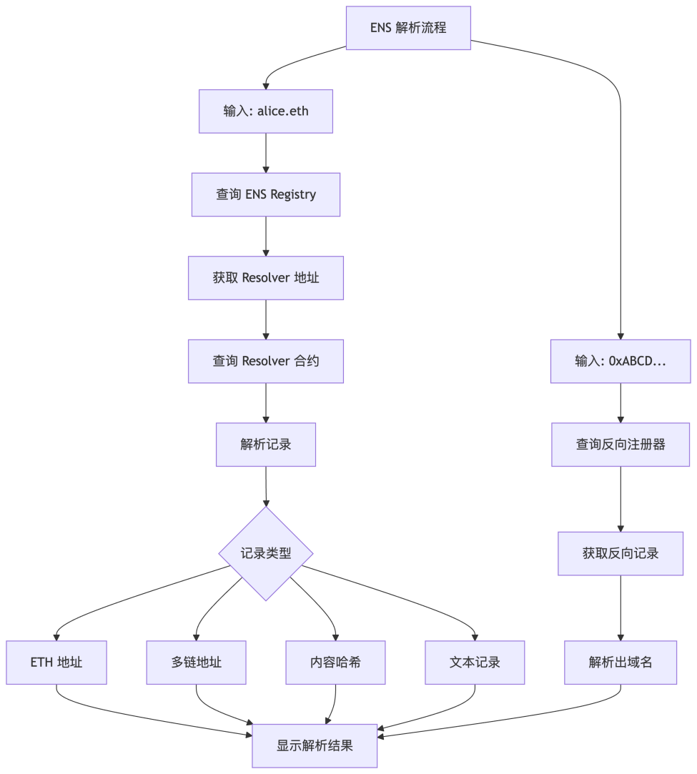

图8-7 ENS域名系统的两种解析方式

在图8-7中，正向解析（从上到下）从域名（如alice.eth）开始查询ENS注册表获取解析器地址，通过解析器合约获取具体记录，根据记录类型返回相应结果；反向解析（右侧分支）则从以太坊地址开始，通过反向注册器查询，获取与该地址关联的域名，返回域名结果。两种解析路径最终都会将结果显示给用户，完成了ENS系统的双向解析功能。一个地址的主名（Primary Name）通常要求“正向解析与反向解析一致”以避免冒名显示，钱包在展示 ENS 名称时应校验两者一致性。

#### （3）记录类型与去中心化内容索引

ENS 支持多种记录类型，它既支持Ethereum 地址（ETH），也就是标准的 EOA / 合约地址；也支持多链地址（coin type），即按 SLIP-0044 / ENS 表示法支持 BTC、LTC、SOL 等不同链地址；又支持text records，如邮箱、社媒链接、描述、avatar 指针等（常被钱包 / 社交客户端读取）；还支持contenthash：用于把域名指向 IPFS / Arweave 等去中心化存储的内容（支持 CID / content hash），从而实现去中心化网站映射。这些记录让 ENS 不仅是“地址别名”，也成为“去中心化内容索引 + 身份资料载体”的基础。

ENS 常被类比为 Web3 的 DNS，但两者在控制权、信任根与运维模式上迥异。现实中存在把 DNS 名导入 ENS 的机制（需要 DNSSEC 证明），用于把传统域名映射到 ENS。导入流程如图8-8所示。



图8-8 将传统DNS域名导入到ENS的流程

在图8-8中，DNS域名拥有者通过DNSSEC（域名系统安全扩展）生成加密签名证明，并将该证明提交到ENS的导入合约中；ENS注册表验证证明的有效性，验证通过后，在ENS中创建对应的域名映射，并将所有权授予原DNS拥有者。这个过程允许现有的DNS域名所有者无需购买即可在ENS中声明对应的.eth域名，实现了DNS系统与ENS系统的互操作性。DNS系统和ENS系统的对比见表8-3。

表8-3 DNS系统和ENS系统的对比

|  |  |  |
| --- | --- | --- |
| 维度 | DNS | ENS |
| 控制权 | 中心化注册商 / ICANN | 链上智能合约，所有权在链上可验证 |
| 所有权模式 | 实质租赁为主 | 链上可验证所有权（可转移、可授权） |
| 信任根 | DNS 根与注册商体系（集中） | 以太坊共识 + 智能合约逻辑 |

#### （4）ENS 与链上身份体系的整合路径

ENS 采用按年收费机制，目的包括抑制囤积与保证协议可持续性。官方定价（示例）：5+ 字符较低年费，短名（3–4 字符）费用显著更高，以反映稀缺性。实际费用以协议规则为准。ENS 社区采用去中心化治理（ENS DAO 与ENS 代币）来决定协议参数、资金分配与升级路线。

ENS 提供“可读的名称/资源定位”，DID 提供“可验证的身份凭证（方法/认证流程）”。二者可配合，ENS 存储或指向 DID URI，从而实现“可读 + 可验证”的链上身份体系。

很多社交协议（或客户端）会读取 ENS 的 text records（如 avatar）或反向记录用于展示用户名，但这并不等同于把 ENS 作为注册凭证。比如Lens，其 Profile 以 NFT 为核心，Lens 客户端会展示并读取 ENS 名称/头像作为跨应用标识；Farcaster 支持将 .eth 作为链上用户名选项，但其生态也维护离链 handle 等机制。

为降低 Gas 成本与提高可用性，ENS 可将部分解析/注册动作迁移或桥接到 L2（例如 Polygon / Arbitrum / Optimism），这一动作正在逐步落地过程中。为支持更复杂/更低成本的解析路径，ENS 也可以与离链证明/回退机制结合。还可以通过账户抽象（ERC-4337），配合 ENS实现“名称即入口”的付款/授权体验（例如通过 ENS 名称直接向合约钱包发起授权）。

### 8.2.2 Soulbound Token 与声誉系统

在 Web 3 世界，身份与资产的绑定形式长期以来主要集中于可转让的代币（Token）和可交易的 NFT。然而，单纯依靠资产流转建立身份的方式，忽略了一个关键问题，即链上是否存在真正属于某个用户、且无法转让的“成就”与“声誉”？Vitalik Buterin 在 2022 年 5 月与 E. Glen Weyl、Puja Ohlhaver 联合发布的论文《Decentralized Society: Finding Web3's Soul》，首次系统提出了 Soulbound Token （灵魂绑定代币，SBT） 概念，核心目标是为 Web3 引入“不可转让的链上身份标识”。论文认为，只有不可转让的声誉与成就，才能构建一个多元且抗操纵的去中心化社会（Decentralized Society, DeSoc）。

#### （1）SBT 的设计理念和分类

Soulbound Token 的核心思想来源于“不可转让性”，其灵感部分来自于游戏装备中的“灵魂绑定”属性（Soulbound Items），即该物品一旦装备，将永久绑定于玩家，无法转移给他人。Vitalik 在文章中指出，当前 Web 3 世界过度依赖“可转让性”，忽略了身份的社会维度；DeFi、DAO 乃至 NFT 市场，仍然倾向于财产凭证，而缺乏对声誉、关系、成就的表达。但要构建一个去中心化社会（DeSoc），必须发展不可转让、个人绑定的身份凭证。而SBT，作为一种不可转让的、公开可验证的代币，被设计用于记录教育背景、职业资历、DAO 参与经历、社区贡献等链上行为声誉。SBT与现有 Token 的区别见表8-4。

表8-4 ERC-20、ERC-721与SBT的区别

|  |  |  |  |
| --- | --- | --- | --- |
| 属性 | ERC-20（代币） | ERC-721（NFT） | Soulbound Token（SBT） |
| 转让性 | 可转让 | 可转让 | 不可转让 |
| 标识类型 | 财务资产 | 独特资产 | 声誉、成就 |
| 应用场景 | 交易、支付 | 收藏、游戏 | 身份、认证、声誉 |

Vitalik 进一步提出，SBT 可以成为去中心化社会（DeSoc）的基石，其具体目标包括构建多维度、抗操纵的社会关系网络，防止金融化主导链上社会互动，以及支持 DAO 内部的声誉治理与基于贡献的信任机制。

SBT 的核心价值在于它对于身份的唯一性与不可转让性的设计，这一设计突破了 Web 3 以往“资产即身份”的逻辑，重塑了链上身份的意义。可转让代币存在身份凭证易于交易，无法证明归属与贡献；声誉可通过资产购买，难以防止女巫攻击（Sybil Attack）等固有问题。而SBT 的不可转让性，可以确保链上记录与特定账户永久绑定；无法伪造或转售，强化了身份的真实性。

根据应用场景的不同，SBT 可细分为资格型 SBT，如大学学位、DAO 会员资格；成就型 SBT，如链上活动勋章、贡献证明；负面 SBT，如违规记录、信誉扣分（具有争议）。这种设计允许构建正向与负向的链上声誉体系。声誉系统的应用场景包括DAO 内的投票权加权（贡献型治理）；DeFi 借贷中的无抵押信用凭证；社交协议中的好友推荐、关系链验证；DAO 或项目的链上简历系统等。通过 SBT，用户的链上身份不仅仅是“地址 + 资产”，而是“行为 + 贡献 + 社交图谱”。

#### （2）SBT 的技术实现路径和应用

尽管 SBT 在概念层面提出已久，但标准化的技术路径仍在探索之中。其核心技术要素包括不可转让性强约束，通过合约限制 transfer 函数，使 SBT 无法发送至他人地址；具有争议的可撤销性设计，即是否允许发放者撤销 SBT，目前存在开放讨论，涉及用户隐私与权益；以及批量发行机制，允许机构如大学、DAO 向多个地址批量发放认证。

ERC-5484（Consensual Soulbound Tokens）提出将 SBT 作为 NFT 的一种扩展/子类，强调“接收者同意（consent）”以及可选的撤销机制（issuer-controlled burn/revoke），并通过接口定义来提升与现有 NFT 生态的兼容性（以便服务与钱包能检测 SBT 类型并处理）。该标准试图平衡不可转让性与实际应用的灵活性，但仍面临道德与技术争议。

目前有三种基本实现模式。一是简单不可转让 NFT 模式，继承自 ERC-721，但覆盖了 transferFrom/safeTransferFrom 等不可调用（或直接 revert）功能，并实现了 mint/burn 控制。其优点是实现简单，兼容 NFT 工具；缺点是生态兼容性（marketplaces）需小心处理。二是Consensual / Revocable 模式（ERC-5484 等），允许发放者或签名授权的第三方在特定条件下撤销 SBT，或要求接收者显式同意后才 mint（防止 spam）。适合学校颁发证书、公司发放资质时考虑撤销/纠错需求。三是Off-chain Attestation + On-chain Pointer 模式，把证明放在发放者的链下系统或去中心化存储（签名声明、证书），链上只存储不可篡改的指针或哈希（减轻链上隐私/成本压力），并用验证合约或 ZK 验证器来证明持有者确实拥有该证明。其优点是隐私与成本控制好，缺点则是复杂度高，信任边界需明晰。

在数据隐私与可组合性方面，SBT 应支持最小化数据公开（如仅公示认证类型），未来可与 ZK 技术结合，实现私密 SBT + 零知识验证，这将为链上隐私保护与声誉传递开辟全新路径。通过 ERC-4337（Account Abstraction）或合约钱包（smart accounts），SBT 可以与可替换的签名/恢复策略结合（例如多签或社群助力恢复），缓解私钥丢失即永久丢失 SBT 的问题，同时合约钱包可实现更细粒度的权限管理（例如家庭账户、代理签名）。

Soulbound Token 不仅是单一凭证，更可能成为链上简历（On-chain Resume）和链上社会图谱（Social Graph）的基础。

链上简历指用户所有 SBT 的集合，形成可验证的身份全景。具体包含内容有教育背景（链上学历认证），DAO 参与历史（投票、贡献、提案），经济活动（链上借贷、DeFi 参与）等。链上简历具有公开透明，任何 DApp 可调用验证；无需简历造假，自动建立信任；可用于无抵押贷款、DAO 面试、项目筛选等功能。

Lens Protocol、Farcaster 等项目正在构建去中心化社交图谱，SBT 未来可以成为图谱中的节点属性。其应用前景包括DAO 组建基于贡献的子组织；社交推荐基于链上行为而非离链好友；社会信誉逐步链上化，避免女巫攻击。链上社会图谱将超越传统社交网络的账户制，成为去金融化、抗操纵、信任优先的新型社交形态。

#### （3）SBT 的挑战与未来

尽管 SBT 提供了链上身份的新维度，但在理论与工程实践上仍存在诸多挑战。一是不可转让性的副作用。一旦用户私钥丢失，SBT 永久丢失；如果用户被错误绑定负面声誉，无法通过转移规避，可能引发隐私问题；此外无法继承、无家庭账户支持，存在公平性争议。二是权限与撤销机制的博弈。发放方是否拥有撤销权，涉及去中心化信任问题；以及撤销权可能被滥用（如 DAO 或企业封锁用户）。三是可组合性与兼容性不足。多数钱包对 SBT 支持尚不完善，DApp 如何集成 SBT 权限验证仍待标准化。四是存在是否允许负面声誉链上记录的伦理问题。因为不可删除的负面 SBT 可能导致用户被链上“社会性死亡”，因此需要设计隐私保护与申诉机制。

SBT 作为一种身份基础设施，已被多个项目积极尝试。Gitcoin Passport集成了 SBT 作为链上贡献凭证，防止女巫攻击；某些非转让版 POAP （Proof of Attendance Protocol）被视为早期 SBT 应用；TalentLayer是链上自由职业简历，SBT 记录了项目参与经历。

在技术融合路径方面，与 ZK 技术集成，支持“私有 SBT + 零知识声誉证明”；与 ERC-4337 账户抽象集成，实现 SBT 驱动的智能权限管理；与 ENS 集成，支持基于 ENS 的多链声誉聚合，都是未来可能的发展路径。

DAO 基于 SBT 的投票权重设计，以及SBT 驱动的信用 DAO 与去中心化法庭机制，都是目前正在开展的社会治理实验。

Soulbound Token 的提出，为 Web 3 世界带来了一个重要的思考转向。即身份不应被视为可转让资产，声誉不应仅依赖持币量与金融活动，社会关系不应被无限金融化。SBT 代表着去中心化身份生态的进化方向，它试图通过“不可转让性”重新定义链上社会的信任基础。

未来，随着技术成熟、标准统一、ZK 与账户抽象进一步融合，SBT 或将成为 Web 3 世界不可或缺的基础设施，支持链上简历、链上社交、DAO 声誉治理等多元场景。当然，SBT 也面临着治理权平衡、隐私保护、道德伦理等复杂问题，如何在去中心化信任与人性柔软之间取得平衡，将是 Web 3 社会的重要考验。

## 8.3 去中心化存储与数据索引

在前文中，我们探讨了 DApp 的技术架构与链上身份系统。然而，随着 Web 3 应用规模的不断扩大，链上存储成为系统设计中不可回避的瓶颈问题。尽管区块链为交易数据和状态变化提供了去中心化且不可篡改的存储环境，但链上存储的成本与扩展性限制，决定了大部分数据并不适合全部保存在主链上。去中心化应用不可避免地需要依赖链下存储系统，这不仅关乎成本控制，更涉及性能优化与用户体验，同时也衍生出新的信任结构与技术挑战。

### 8.3.1 为什么需要链下存储

区块链的设计初衷是去中心化、不可篡改和全球共识。然而，当涉及到大规模数据存储时，区块链并非万能的解决方案，其架构中的高成本、低吞吐、数据膨胀等问题，决定了区块链无法充当传统意义上的“存储介质”。存储是“Stateful consensus”的一部分，任何把大量数据写入状态的设计都会把维护节点变成重资产模型，进而带来中心化风险。

#### （1）EVM 存储成本高昂成为核心瓶颈解析

以太坊等主流区块链平台采用账户模型（Account Model），所有状态数据（包括余额、合约存储等）都需要被全节点永久保存和验证。这一机制虽然保证了数据的一致性，但却带来了极高的存储成本。在 EVM 中，存储操作的 Gas 费用极其昂贵，典型情况下，新增存储（SSTORE 新 slot）约 20,000 Gas，修改已存在的存储约 5,000 Gas，删除存储可返还约 15,000 Gas。简单上传一张 1 MB 图片，按照目前的 Gas 定价，成本可高达数千美元，显然难以接受。

高昂的存储费用并非偶然，而是设计者主动引入的防御机制。一是防止区块链膨胀得过快，影响全节点同步能力；二是遏制垃圾数据攻击，维护链上数据质量；三是鼓励开发者尽可能优化合约设计，避免无意义存储。因此，链上存储成为一种极其稀缺的资源。

以太坊区块链自上线以来，已累计产生超过 1 TB 的历史数据，且这一规模仍在迅速增长。完整节点必须存储全量数据，负担沉重；验证节点需反复读取状态树，增加同步复杂度；链上大规模存储将加速节点中心化趋势。这意味着，过度依赖链上存储将直接危害去中心化网络的可持续性。

#### （2）链下存储成为经济性与效率的双重平衡

面对上述挑战，Web 3 应用逐步形成了一种折中设计，即核心状态链上存储，非核心数据链下托管。核心数据包括账户余额、交易记录、合约状态。这些数据必须链上存储，以确保共识安全性。非核心数据包括图片、视频、文本正文、大型文件。这些数据可以链下存储，通过哈希摘要与链上状态关联。

对于上链摘要的设计路径，DApp 的主流做法是将单对象 content-hash（CID）与多对象 Merkle-root（用于批量验证/分片与事件型提交）记录在链上，将实际文件保存在链下（去中心化存储、传统服务器）。单对象哈希（CID）是指将每个文件生成 content-addressed identifier（CID），把 CID 写入 tokenURI 或合约 storage，其优点是简单、检索直接，缺点是如果大量小对象频繁上链成本仍然很高。批量 Merkle 根是指把一批文件的哈希构成一棵 Merkle Tree，上链写入该批次的 Merkle Root，并在链下或事件中记录 leaf 的索引与证明路径。这种方式适合批量上链/批量验证（如批量发奖、批量提交提案等），能显著降低单对象上链成本。用户通过链上哈希验证链下数据的完整性。这一机制兼顾了去中心化安全性与存储成本控制。

链下存储的典型应用场景，有NFT和 DAO 文档、治理提案正文等大文件。NFT的图片与元数据通常存储在 IPFS，而非完全在链上。而DAO 文档、治理提案正文等大文件均存储在链下。DApp 用户生成内容（UGC）高度依赖链下存储系统。

#### （3）链下存储的问题与应对

虽然链下存储极大降低了成本，但同时也引入了新的信任风险。首先去中心化存储不等于完全链上安全。比如IPFS 文件可能被节点主动下线，存储提供方可能无法保证数据永久可用，数据检索依赖于节点存在与持续性。其次是存在数据篡改与失效问题。如果链下存储节点被攻击，文件可能被删除或被修改。尽管上链哈希可验证数据是否被篡改，但无法防止数据遗失。文件检索的稳定性也会成为系统可靠性的核心。

对此的对抗措施包括引入多副本冗余机制（Filecoin、Arweave 激励）；合约中设置数据检查点，强制链上周期性验证；采用内容寻址（CID），确保检索的唯一性与一致性。

面对链下存储的不可避免性，开发者在设计 DApp 架构时通常采取如下工程路径。

一是数据流设计，链上记录摘要，链下存储正文。比如对于NFT 项目，图片存储在 IPFS 上，链上仅记录 CID；对于社交协议，链上记录动态 ID，正文存储在 Ceramic 等链下网络；对于DAO 治理，提案正文存储在去中心化存储上，结果摘要写入链上。

二是数据存储冗余策略，比如IPFS + Filecoin，数据检索与持久化分离；Arweave 永久存储一次性支付，确保长久可用；采用多节点 Pinning 服务，防止数据随节点消失。

三是数据索引与检索机制。比如The Graph 等协议建立链上/链下数据索引，允许 DApp 高效查询链下大规模数据，提升用户体验，避免链上遍历导致的高 Gas 消耗。

#### （4）链下存储的主流应用场景案例分析

通过典型 Web 3 项目，可以更直观理解链下存储设计的重要性。

NFT 项目成为链下图片存储的标准路径。图片与元数据大多数托管在 IPFS，链上只记录 tokenURI 与 CID，通过浏览器或节点请求链下图片，前端动态渲染。这种设计极大降低了 NFT 项目发布成本，但也带来图片消失、节点失效等风险。

社交协议Lens Protocol 的链下社交内容。Lens 将社交图谱（关注关系）存储链上，帖子、评论、媒体文件存储在去中心化网络（如 Arweave、Ceramic），前端通过 Lens API 查询链下数据，并通过 CID 验证。这种架构使 Lens 能够支持社交内容的大规模存储，同时保证核心关系数据链上不可篡改。

DAO 文档与治理提案。Snapshot 投票平台，提案正文通常存储在 IPFS，链上仅记录提案哈希与投票结果，DAO 通过治理界面读取链下正文，投票通过后同步链上状态。链下提案存储大幅减少链上存储负担，提高 DAO 的治理灵活性。

实际项目常用“IPFS + Pinning + Filecoin deals + CDN 网关（如 Cloudflare IPFS Gateway）”的组合以兼顾可用性与去中心化。

#### （5）链下存储的未来挑战与技术演进

随着 Web 3 生态持续发展，链下存储面临的新挑战正在浮现。一是数据可用性（Data Availability）。Rollup、Layer 2 方案依赖链下数据批量提交，数据可用性成为核心安全问题。未来需要数据可用性层（如 Celestia）保障链下数据及时同步。二是长期可用性与激励机制设计。Filecoin、Arweave 提供经济激励，确保数据不会因节点下线而丢失，但激励衰减、市场周期波动可能影响长期可用性。三是去中心化存储与合规监管的冲突。IPFS、Arweave 可能存储违法或侵权内容，节点无法主动删除。但数据不可删除特性将带来法律与伦理争议。四是数据检索与隐私保护的平衡。内容寻址意味着检索数据无需通过中心化服务器，但难以防止信息泄露。未来需结合零知识证明、加密存储提升隐私性。

链下存储并非区块链架构的“折衷方案”，它是整个 Web 3 技术栈的必要组成部分。高昂的链上存储成本，决定了去中心化应用必须设计链下数据托管路径；通过上链摘要、内容寻址、去中心化存储网络，DApp 实现了存储效率与去中心化安全性的平衡。

然而，链下存储同时引入了数据可用性、检索效率、隐私泄露等新型挑战。未来，链下存储的技术路径将继续向多副本冗余、激励机制设计、与隐私计算结合的方向演进。它不仅是 Web 3 扩展性的重要基础，更是去中心化应用能否普及的关键基础设施。

### 8.3.2 IPFS 与 Filecoin的内容寻址与激励机制

在去中心化应用快速发展的过程中，链下存储如何保证数据安全、检索效率和长期可用性成为 Web 3 基础设施的重要议题。InterPlanetary File System（IPFS）与 Filecoin 的组合，正是当前去中心化存储最具代表性的技术路径。

IPFS 提供了一种去中心化的内容寻址存储网络，Filecoin 则通过区块链机制引入经济激励，试图解决 IPFS 在可用性与持久性上的不足。两者共同构成了链下存储的重要生态。

#### （1）IPFS内容寻址的去中心化存储网络

在深入了解 IPFS 与 Filecoin 的协同机制之前，有必要分别拆解二者的核心技术逻辑。首先，我们聚焦 IPFS作为当前去中心化存储体系的技术基础，IPFS 的内容寻址理念与去中心化节点网络，为后续的 Filecoin 激励设计奠定了结构前提。

InterPlanetary File System（星际文件系统，简称 IPFS）是一种基于内容寻址（Content Addressing）的点对点文件存储协议。与传统互联网的位置寻址（Location Addressing）不同，IPFS 的核心思想是文件的唯一标识不是服务器地址（如 URL），而是文件内容的哈希值（CID，Content Identifier）；数据检索的过程，不再依赖单一服务器，而是在全网节点中搜索持有该内容哈希的数据。

内容寻址的优势，一是确保了内容的不可篡改性，文件内容如果发生任何变动，其哈希也会改变，这一设计确保了文件的唯一性和完整性；二是节点去中心化，数据分布在全球多个节点，无单点故障；三是去重机制，相同内容只需存储一次，节省存储空间。

IPFS 的核心结构，一是Merkle DAG（有向无环图）。IPFS 采用 Merkle DAG 结构对文件进行分片和链接，支持版本控制、内容验证等功能。二是内容 ID（CID），每个文件或文件片段的哈希值作为 CID，CID 是文件的全球唯一标识。三是点对点网络（P2P），IPFS 通过 DHT（分布式哈希表）发现持有目标内容的节点。

文件上传时，用户将文件添加至本地 IPFS 节点，节点计算内容哈希生成 CID。文件广播时，节点将 CID 与存储位置广播至网络。任何用户通过 CID 查询全网，找到最近的持有节点完成数据下载。这种方式的优点是全球去中心化文件系统，可确保内容不可篡改、版本可追溯，同时具有跨链、跨应用兼容性强。

#### （2）Filecoin为 IPFS 注入经济激励

尽管 IPFS 提供了强大的内容寻址机制，但其原生设计缺乏经济激励，这意味着节点可能随时下线，导致文件丢失。为了解决这一问题，Filecoin 应运而生。Filecoin 是基于区块链的去中心化存储市场，核心目标是通过代币激励机制确保文件的长期可用性。Filecoin的抵押与奖励机制见图8-9所示。Filecoin 网络中存在两类主要参与者，存储矿工（Storage Miners）提供存储空间，获得 FIL 代币奖励；检索矿工（Retrieval Miners）提供文件检索服务，获得快速访问费用。

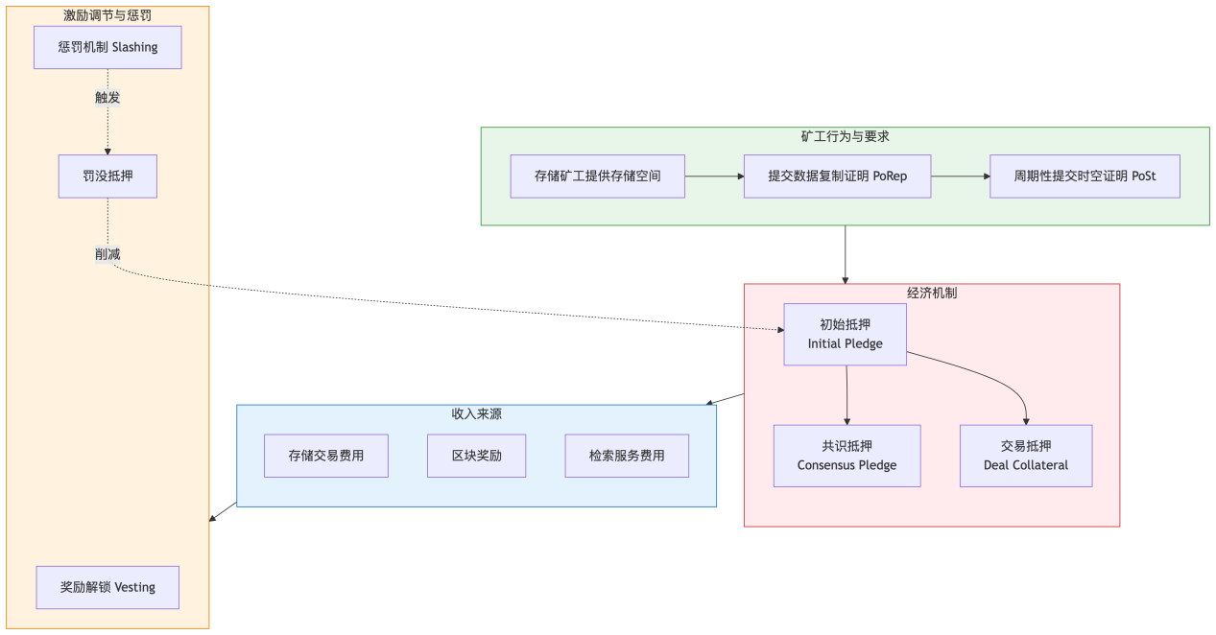

图8-9 Filecoin抵押与奖励机制

Filecoin 的存储经济由三类主要资金流与保障机制构成，分别是存储交易费用（client → miner）、区块奖励（链上发行的 FIL，按矿工贡献分配）与抵押/质押（矿工需要上缴的担保金）。为防止矿工通过简单增加存储声明而攻击网络，Filecoin 要求矿工对其承诺的物理存储提交质押（initial pledge 等），同时通过区块奖励的逐步解锁（vesting）与惩罚（slashing /罚没）把长期可用性与诚实行为耦合起来。

客户（client）与存储矿工（storage provider）协商并签订链上存储合约（deal），客户支付 FIL 作为存储费，矿工承诺在合约期内存储数据并在链上接受存储证明（Seal → PoRep），合约期内矿工按约提供服务并接受检验。检索通常通过检索矿工（retrieval miners）或 CDN/检索市场在链外完成付费与数据交换（即检索费用常发生在链下，但由 Filecoin 生态协调结算）。这一区分使得“长期存储”的结算与“快速检索”的服务在经济上分离。

Filecoin 要求矿工为每个扇区（sector）提交initial pledge，这是为了把攻击成本与代币成本捆绑。攻击网络一方面需要大量存储设备，另一方面也必须质押大量 FIL。官方规范与实现把抵押机制拆为几部分（initial pledge、区块奖励可作为抵押缓解、以及 deal-based collateral），并通过“Consensus Pledge / Baseline”机制调节长期供给与通胀补贴。简单说，初始抵押随矿工声明容量、网络基线与质押比率改变。

Filecoin 通过两类关键证明确保数据确实被存储并在时间上持续存在，一是PoRep（Proof of Replication），证明矿工把某一数据的独有复制写入其设备（seal 阶段）；二是PoSt（Proof of Spacetime），周期性证明某扇区在一段时间内仍然可用（window PoSt / winning PoSt 的机制，后者用于区块提名）。这些证明是链上验证的核心，矿工若未按期提交 PoSt，将触发罚款并影响其后续收益。

矿工的 FIL 收入来源包括三个部分，分别来自存储合约的直接支付（deal fees）、按网络贡献概率获得的区块奖励（block rewards）和检索/提供服务的检索费。区块奖励在网络中还承担通胀发放的角色。为平衡收支，Filecoin 还设计了奖励的解锁（vesting）与一系列针对丢失或不诚实行为的惩罚（如重罚、没收 initial pledge、降级可用算力），以保障长期可用性与诚实参与。最近的网络升级也调整了区块奖励的即时领取比例（例如部分升级允许矿工立即领取一部分奖励，降低短期流动性压力）。

IPFS的存储价格由供需决定，用户可选择性价比最优的矿工；Filecoin的存储合约、惩罚机制、奖励机制均在链上执行，确保信任无依赖。Filecoin 建立了可持续的存储经济体，确保节点长期在线；通过链上合约保证服务协议，降低数据丢失风险；兼容 IPFS，支持现有内容寻址架构。

#### （3）去中心化 CDN 路线与工程实践

IPFS 的内容寻址与 DHT 检索天然去中心化，但面对全球用户的低延迟访问需求与不稳定的 peer availability，单纯依赖 P2P 检索会导致延迟和可用性问题。去中心化 CDN（Web3 CDN）旨在把 IPFS/Filecoin 的内容寻址优势与 CDN 的缓存、就近分发能力结合起来，从而在不放弃可验证性的前提下提升体验与吞吐。

Saturn 是 Filecoin 官方生态中的 Web3 CDN 项目，目标是通过边缘缓存节点（L1、L2 层）为 IPFS/FIlecoin 内容提供快速、低成本访问；节点运营者通过满足请求赚取 FIL。Saturn 的设计把 CDN 的缓存策略与 Filecoin 的检索市场（retrieval market）对接，旨在把“可验证的内容”以 CDN 性能分发。对希望在大流量场景下保留去中心化语义的 DApp 来说，Saturn 是当前最直接的工程路径之一。

Fleek 提供“IPFS + CDN”一体的托管与加速服务，封装了 pinning、压缩与边缘缓存，适合希望快速落地的前端团队。

Pinning 服务（Pinata、Web3.Storage 等）提供稳定的节点集群用于 pin（防止 GC），但本身并非 CDN；配合 CDN （如 Cloudflare）可显著降低延迟。Cloudflare 的 IPFS Gateway 作为一种“半中心化的加速器”在实际生产环境中被广泛采用以改善 UX。

Bundlr 为向 Arweave 上传数据提供了高吞吐的中继层，使“pay-once 永久存储”变得可用与近即时；Bundlr 还支持多种支付代币以降低上链门槛。对于需要永久化且实时可访问的内容，Bundlr + Arweave 是工程上常用的组合（例如视频归档与永久 NFT）。不过 Arweave 与 Filecoin 的存取语义不同（见后表），工程选择需基于“是否需要永久性 vs 租赁式长期可用”来决定。

Estuary / web3.storage 为开发者封装了“上 IPFS + 在 Filecoin 上签订 deals”的管道，降低工程复杂度（自动 pin + 发起 deals）。

Powergate（Textile）是多层存储 API，支持在 IPFS 层缓存与 Filecoin 层做 deal/renew/repair 等更细粒度控制，适合需要自定义复制因子与恢复策略的企业级用例。

#### （4）IPFS 的局限与 Filecoin 的改进价值

尽管 IPFS 与 Filecoin 已成为去中心化存储的重要基石，但在实际应用中，仍存在一系列局限与挑战。

IPFS 的局限性首先是数据可用性无法保证，IPFS 节点可以随时下线，导致文件不可检索；没有内置激励机制，节点缺乏持续托管动力。其次是持久化不足，若用户未在多个节点主动 Pin 文件，数据可能随节点下线而丢失。最后还有访问速度较慢，点对点检索路径不确定，文件下载速度较传统 CDN 显著下降。Filecoin 的改进路径，包括提供长期存储激励，经济模型鼓励节点稳定在线；支持检索矿工，提升数据下载速度；通过链上合约对存储矿工的可靠性进行约束。

从IPFS 与 Filecoin 的结合来看，IPFS 负责文件寻址与节点广播，Filecoin 负责存储合约与经济激励，两者互为补充，形成去中心化存储的闭环生态

#### （5）现实应用中的工程路径和未来优化方向

在实际开发中，IPFS + Filecoin 组合已被广泛应用于 NFT、DAO 文档存储、去中心化社交等场景。

对于NFT 项目标准实践，图片与元数据通过 IPFS 存储，链上记录 CID；通过 Filecoin 合约锁定长期存储，确保数据不会随节点消失。DAO 治理文件托管中，Snapshot 等治理平台将提案正文存储至 IPFS，DAO 可选择 Filecoin 付费托管，保障数据在投票周期内持续可用。在去中心化社交内容中，Lens Protocol、Farcaster 等项目，将社交动态、媒体文件通过 IPFS 存储，借助 Filecoin 保障热度较高内容的持久性，优化用户体验。

尽管 IPFS 与 Filecoin 解决了去中心化存储的核心矛盾，但仍存在多个亟待突破的问题。一是数据检索效率。IPFS 网络缺少节点优先级路由机制，检索路径不稳定；Filecoin 检索矿工尚未形成完善激励体系，节点覆盖有限；未来需开发更高效的去中心化 CDN（如 Saturn 项目）。二是存储可用性证明优化。当前复制证明与时空证明计算成本较高，影响小节点参与积极性。ZK-SNARKs 等零知识证明技术或将成为高效证明路径。三是用户体验问题。IPFS 网关常因节点不可达导致文件加载失败，浏览器原生支持不足，用户需依赖中心化网关访问，未来或需深度集成浏览器协议栈（Brave 浏览器已有初步支持）。四是与其他链下存储方案的竞争与融合。Arweave 提供“永久存储”解决方案，与 Filecoin 构成竞争；Ceramic 提供实时更新、文档流式写入能力。未来可能出现跨链存储协同与标准化协议（如 FVM、Lighthouse）。

IPFS 与 Filecoin 的技术组合，构成了当前去中心化存储体系的重要支柱。IPFS 通过内容寻址与点对点网络，解决了 Web 3 数据的去中心化检索问题。Filecoin 通过链上存储合约与经济激励，确保数据的长期可用性与节点在线率。两者协同支撑了 NFT、DAO、去中心化社交等应用场景，成为链下存储的事实标准。

然而，IPFS 的数据检索效率、Filecoin 的检索市场成熟度、去中心化 CDN 的建立等问题仍亟待解决。未来，这一技术路线有望通过零知识证明、分层存储、浏览器原生支持等多维度优化，为去中心化应用提供更高效、更友好的数据存储基础设施。

### 8.3.3 数据索引协议The Graph

在去中心化应用生态系统中，数据的写入过程通常在链上完成，但数据的读取与查询却面临显著挑战。区块链数据结构原生设计为顺序性存储，缺乏高效的索引支持。这意味着，尽管链上信息是公开透明的，但直接读取与解析这些数据既复杂又低效。

为了解决这一瓶颈问题，Web 3 社区提出了专门的数据索引协议，The Graph（简称 GRT）成为当前最具代表性的解决方案。The Graph 通过构建可定制的 Subgraph，实现了高效、可组合、低延迟的数据检索服务，并为 DeFi、NFT、DAO 等链上应用提供了基础查询能力。

#### （1）The Graph 的定位与价值

传统的 Web 2.0 应用依赖数据库（如 MySQL、MongoDB）进行索引、排序、筛选与快速检索。然而，在 Web 3 场景中，链上节点的数据结构（区块链、交易链、事件日志）并不具备数据库级的查询接口。如果没有额外的数据索引层，开发者需要从第一个区块开始全量遍历，才能定位特定账户的交易、合约的事件或某类资产的状态，这种方式在实时应用中几乎无法接受。The Graph 正是为了解决这一问题而生。它通过定义 Subgraph，将特定智能合约的链上事件与存储结构映射为可查询的 GraphQL 接口，从而大幅降低 DApp 的数据访问门槛。

The Graph 的核心贡献，在于提供了去中心化的索引服务，避免依赖中心化 API，支持可组合的链上数据查询，适配复杂的 DeFi、NFT、社交应用，同时允许开发者自定义数据模型，灵活应对多样化业务需求。

#### （2）Subgraph 的构建流程与运行原理

要深入理解 The Graph 的强大之处，我们首先需要拆解 Subgraph 这一核心概念的内部结构与运行机制。只有掌握 Subgraph 的组成要素与索引逻辑，才能真正掌握去中心化数据索引的工程流程。

Subgraph 是 The Graph 的基本工作单元，开发者可以为特定合约、特定事件、甚至特定应用生态设计独立的 Subgraph。一个 Subgraph 主要包含三个核心文件，如图8-10 所示。一是Subgraph Manifest（subgraph.yaml），定义该 Subgraph 所跟踪的区块链网络、智能合约地址、事件类型及同步起始区块；二是GraphQL Schema（schema.graphql），定义了数据的实体结构，包括对象类型、字段、查询格式等，相当于链上数据的数据库表结构；三是Mapping Handlers（mapping.ts），用于将链上事件转换为 Subgraph 中的数据实体。Mapping 通常用 AssemblyScript（TypeScript 子集）编写并编译为 WASM，这保证了在 Graph Node 中安全执行。

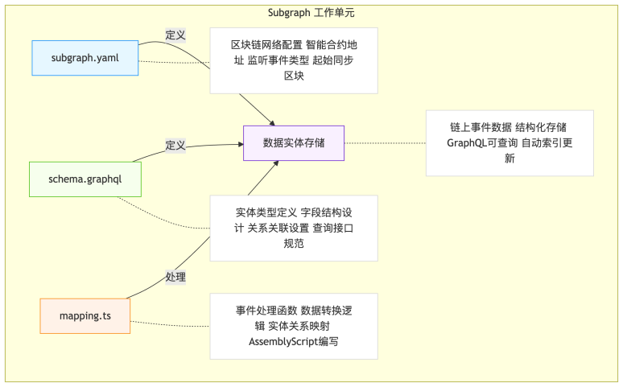

图8-10 Subgraph 核心文件结构示意图

当 Subgraph 启动后，The Graph 节点会从指定区块开始，实时扫描目标智能合约的事件日志（Log），并根据事件规则触发 Mapping Handlers，将数据解析、结构化并写入 Subgraph 本地数据库（通常为 PostgreSQL），具体如图8-11所示。这一过程保证了链上数据到可查询接口的准实时同步。

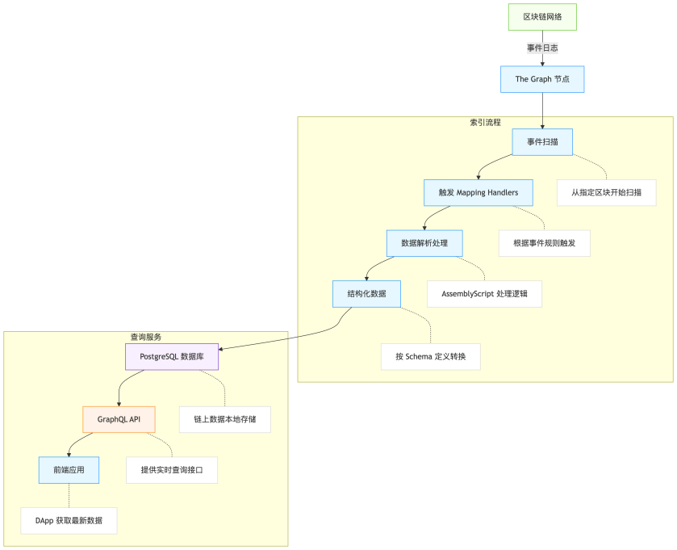

图8-11 The Graph 数据索引流程示意图

The Graph 网络由多个角色组成。Graph Node负责监听链上事件、执行 Mapping 逻辑、维护数据索引；Indexer提供数据查询服务，并通过质押 GRT Token 获得经济激励；Curator为高质量的 Subgraph 提供推荐权重，影响 Indexer 的资源分配；Delegator通过质押参与 Indexer 收益分配，不直接运行节点。Indexer 在网络上需要质押 GRT 并对其索引节点负责，Curator 通过在子图信号上质押 GRT（bonding curve）来指示质量，Delegator 将 GRT 委托给 Indexer 以共享收入。这一机制确保了 The Graph 网络的去中心化、高可用与经济自洽。

#### （3）GraphQL 查询语言在 DApp 中的角色

The Graph 与 DApp 的数据交互之所以高效流畅，离不开 GraphQL 查询语言的广泛应用。为了进一步理解这种查询语言的作用，有必要从 GraphQL 的基础设计与优势出发，分析它在 Web 3 数据流中的核心地位。

GraphQL 是一种由 Facebook 提出的查询语言，支持前端按需查询所需字段，避免传统 REST API 中的多接口请求问题。对于 DApp 而言，GraphQL 的优势，在于支持嵌套查询，适配链上复杂数据结构；前后端解耦，前端可灵活设计查询内容；支持分页、过滤、排序等功能。每个 Subgraph 部署后，都会自动生成一个 GraphQL Endpoint，开发者只需通过 HTTP 调用该接口，即可查询链上事件解析后的结构化数据。

示例：

query {

swaps(first: 5, orderBy: timestamp, orderDirection: desc) {

id

amount0In

amount1Out

transaction {

id

}

}

}

该查询可快速获取最新 5 条 Uniswap 交易记录。

在实际应用中，钱包主要负责交易发起与签名，GraphQL 则为前端页面提供链上数据支持，两者协同构成完整的用户体验闭环。

#### （4）The Graph 的可组合性与实时性分析

除了查询便捷性，The Graph 另一个被社区高度评价的优势在于其数据的可组合性与实时响应能力。

The Graph 的设计允许多个 Subgraph 互相引用，实现数据的跨应用组合查询。例如，开发者可以同时查询某用户在 Uniswap 的交易记录、在 Aave 的借贷历史，以及其持有的 NFT 清单。通过跨 Subgraph 查询，DApp 能够为用户生成链上行为档案，支持更丰富的个性化推荐、风控评分与声誉评估。

The Graph 虽然支持准实时查询，但仍受到区块同步延迟、链上事件传播时间的影响。通常，数据更新延迟在几秒到几十秒之间。为降低查询延迟，The Graph 支持Subgraph 优化设计，减少 Mapping 复杂度；Indexer 提高节点配置，增加响应速度；利用缓存机制减少重复查询。该延迟高度依赖 Subgraph 复杂度、被索引链的吞吐、Indexer 的资源以及是否使用 Hosted Service / Substreams；在某些高性能设置（Substreams/Firehose）下，可达近实时。目前，The Graph 存在部分中心化节点服务商（如 The Graph Hosted Service），但其去中心化主网已逐步取代托管服务，支持 Indexer 分布式部署，保障数据服务的开放性与抗审查性。

#### （5）为 NFT 市场与 DeFi 仪表盘构建 Subgraph的应用示例

我们通过 NFT 市场与 DeFi 仪表盘两个具体场景，逐步展示如何设计并部署 Subgraph，从而支持链上数据的实时索引与前端展示。

以 Opensea 为例，开发者可以如图8-12所示的顺序设计 Subgraph，监听 ERC-721 合约的 Transfer 事件，追踪 NFT 归属变更；解析 Marketplace 合约的 OrderCreated 与 OrderMatched 事件，提取交易价格、时间、买卖双方地址；设计 GraphQL 查询接口，支持用户历史购买记录、指定 NFT 的所有权链条、实时交易排行榜。

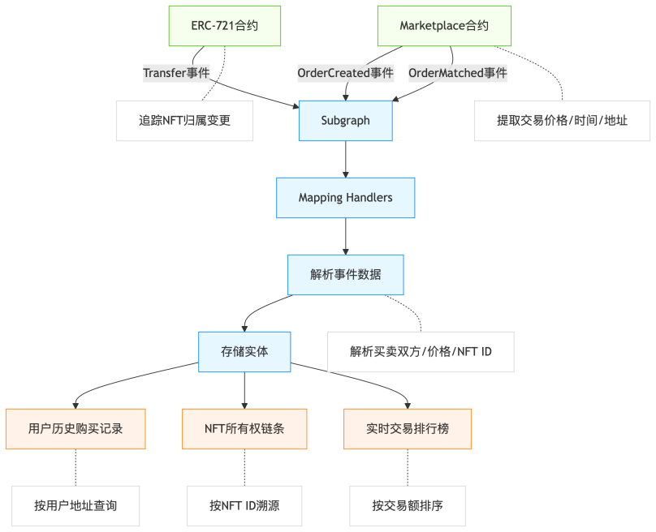

图8-12 NFT 市场的 Subgraph 设计

以 Uniswap 为例，Subgraph 可以监听Pool 合约中的 Swap、Mint、Burn 事件；跟踪各流动性池的实时交易量、价格波动、总锁仓量（TVL）。GraphQL 查询接口可以支持单用户的交易历史、实时流动性与价格曲线、多资产的对比查询。通过将 Subgraph 查询结果与前端数据可视化框架（如 D3.js、Chart.js）结合，可以快速构建交互式链上数据仪表盘，实现实时刷新与用户自定义数据筛选。DeFi 仪表盘的 Subgraph 设计如图8-13 所示。

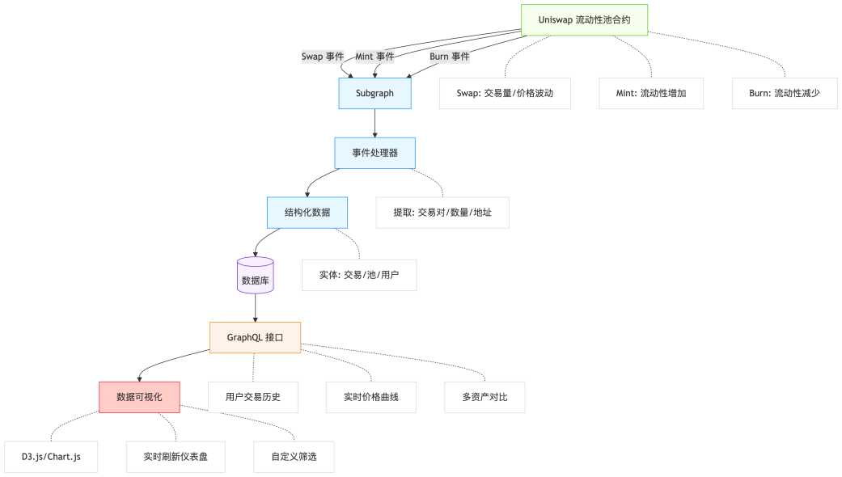

图8-13 DeFi 仪表盘的 Subgraph 设计示意图

The Graph 作为 Web 3 数据基础设施的重要组成部分，显著提升了去中心化应用的数据访问效率。它不仅为链上查询提供了标准化接口，更通过 Subgraph 的灵活设计支持 DApp 的个性化数据需求。

未来，随着去中心化存储（如 Arweave、Filecoin）与去中心化计算（如 EigenLayer）的进一步成熟，The Graph 预计将与这些底层协议深度集成，成为 Web 3 数据层的重要枢纽。对开发者而言，掌握 Subgraph 构建流程、GraphQL 查询语言以及链上事件映射逻辑，将成为设计高性能、用户友好 DApp 的核心技能。

## **8.4 钱包交互标准与签名流程**

钱包不仅是区块链世界的资产管理工具，更是用户与 DApp 最关键的交互桥梁。无论是发起一笔链上交易、调用智能合约、还是简单地连接应用，所有动作几乎都离不开钱包的介入。随着 Web 3 生态的高速扩展，钱包的通信标准逐渐从早期的简单请求响应模式，演进为更复杂、更安全、更用户友好的交互协议。

### 8.4.1 钱包与 DApp 的通信桥梁

为了实现高效、实时、且安全的链上调用，DApp 与钱包必须建立一套标准化的通信语言。正是基于这种需求，诸如 JSON-RPC、EIP-1193、WalletConnect 等钱包通信标准应运而生。

#### （1）钱包通信的基础语言JSON-RPC

当前绝大多数钱包与 DApp 的消息交换，都是基于一个非常成熟且广泛使用的协议—— JSON-RPC。JSON-RPC（Remote Procedure Call over JSON）是一种轻量级的远程过程调用协议，广泛应用于以太坊节点、钱包与 DApp 的交互中。它采用 JSON 格式进行数据结构化传输，具有请求简洁、易于解析、跨平台兼容性强的特点。

以太坊客户端（如 Geth、OpenEthereum）暴露出一组基于 JSON-RPC 的 API 接口，允许前端应用通过 HTTP、WebSocket 等协议发送标准化请求。这种设计使得以太坊生态可以快速搭建通用的调用链路，无需每个钱包或 DApp 单独设计接口。

JSON-RPC 的核心结构包括method，这是要调用的以太坊方法名称；params是方法参数数组；id指请求 ID，用于匹配请求与响应；jsonrpc是协议版本，当前为“2.0”。

例如，一个标准的交易请求如下：

{

"jsonrpc": "2.0",

"method": "eth_sendTransaction",

"params": [{ "from": "0x...", "to": "0x...", "value": "0x..." }],

"id": 1

}

以太坊生态中，DApp 最常用的 JSON-RPC 方法包括eth_call，该方法用于发起链上只读请求，不会消耗 Gas，适合查询状态与计算结果；eth_sendTransaction用于发起链上交易，涉及资产转移或合约状态变更，必须由钱包签名；eth_getBalance、eth_blockNumber用于获取账户余额与当前区块高度等链上数据。不同方法的作用和关系如图8-14所示。其中，eth_call 和 eth_sendTransaction 构成了 DApp 与钱包交互的基础，一读一写，分别对应状态查询与状态变更的核心路径。

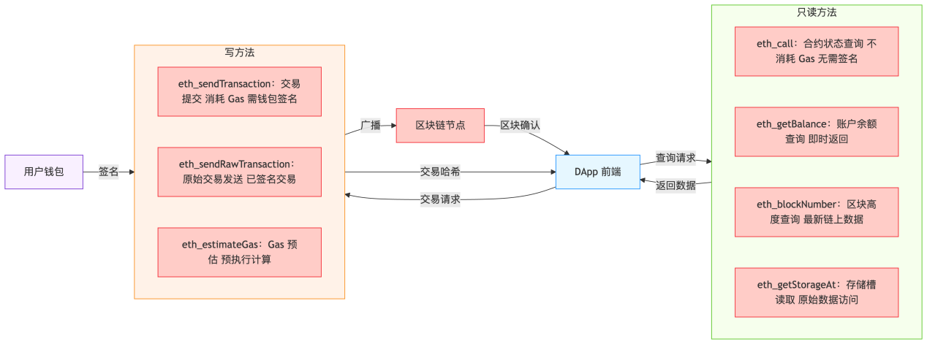

图8-14 以太坊 JSON-RPC 方法结构示意图

JSON-RPC 原生用于节点远程调用，DApp 与钱包的对接最初复用这一协议，但在用户交互场景下显得不足。因此，早期 DApp 在对接钱包时，存在连接不稳定、事件监听不足等问题。随着 Web 3 应用对实时性与交互体验要求的提高，社区开始寻求更加贴合钱包场景的通信标准。

#### （2）为钱包交互而生的事件驱动接口 EIP-1193

虽然 JSON-RPC 为 DApp 与区块链节点建立了基本的通信通道，但随着应用复杂度的提升，开发者与用户逐渐发现，传统的请求—响应模式已经难以满足钱包连接的动态交互需求。为了更好地支持实时事件监听、状态同步与钱包兼容性，社区提出了更高抽象层的钱包交互标准EIP-1193。

随着 MetaMask、WalletConnect 等钱包迅速普及，开发者发现，传统 JSON-RPC 无法满足复杂的用户交互需求。例如用户账户切换时，DApp 无法及时感知，网络切换（如主网与测试网）无法实时捕捉，钱包连接状态难以追踪。为了解决这些痛点，EIP-1193（Ethereum Provider JavaScript API）在 2020 年被提出，旨在为浏览器钱包提供标准化、事件驱动的通信接口，并成为了当前 Web 3 钱包交互的主流基础。

EIP-1193 的关键创新是引入了事件监听机制，使得 DApp 能够动态感知用户操作。例如当用户在钱包中切换账户时会触发accountsChanged，当用户切换网络时会触发chainChanged，钱包连接或断开时会自动广播connect和disconnect。这些事件可以通过标准的 JavaScript 监听方式捕获，例如：

ethereum.on('accountsChanged', handleAccountsChanged);

同时，EIP-1193 重新定义了请求结构，统一采用

ethereum.request({ method: 'eth_requestAccounts' });

这种封装极大提升了开发者的兼容性，无论是 MetaMask、WalletConnect，还是新兴钱包，都可以通过统一的 API 接入。EIP-1193 标准化了 provider API，规定了如何通过 ethereum.request 调用底层 JSON-RPC 方法。它是面向前端和钱包的接口层，而 JSON-RPC 依然是面向节点的通信语言。简单来说，JSON-RPC 是链节点的基础通信语言，EIP-1193 是钱包与前端的交互标准，支持事件监听与状态管理。这种架构分工，使得钱包成为了链节点的代理，DApp 无需直接管理节点，钱包成为用户链上身份的核心接口。

目前，EIP-1193 已被大多数主流钱包支持，成为 WalletConnect、MetaMask、RainbowKit 等 SDK 的核心标准。对开发者而言，只需基于 EIP-1193 编写前端逻辑，即可兼容绝大多数钱包。这种标准化进程，显著降低了 Web 3 应用的开发门槛，促进了钱包生态的快速成熟。

#### （3）钱包通信桥梁的实操总结

回顾钱包与 DApp 的通信演化路径，可以看到，JSON-RPC 奠定了节点调用的基础协议，EIP-1193 提供了更高抽象的钱包交互标准，钱包 SDK（如 MetaMask、WalletConnect）封装了上述协议，简化了前端调用。

当前 DApp 的钱包连接流程通常包含以下步骤，如图8-15所示。首先是钱包注入 ethereum 对象到前端环境；然后DApp 通过 ethereum.request 发起账户请求或交易签名；再然后钱包通过 JSON-RPC 与节点通信，完成交易广播与状态查询；最后钱包通过 EIP-1193 事件，实时反馈账户切换、网络变化等状态。这一通信闭环，是用户能够在 DApp 中进行链上操作的基础，也是整个 Web 3 用户体验设计的核心技术路径。

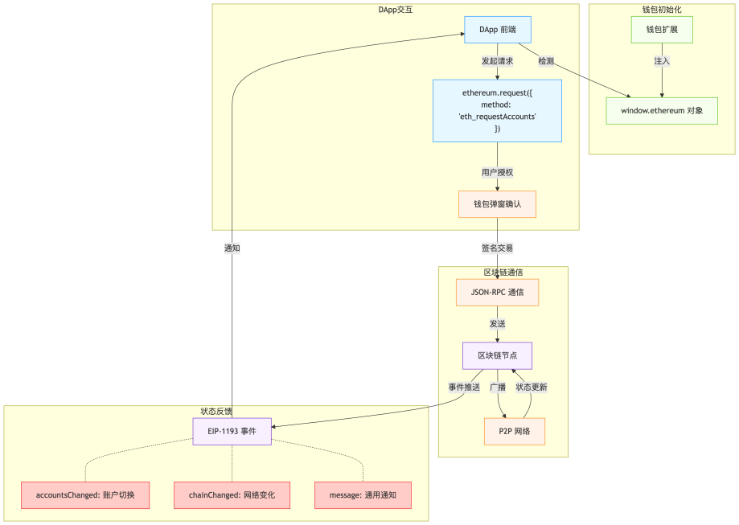

图8-15 基于EIP-1193的DApp 钱包连接流程示意图

### 8.4.2 WalletConnect、MetaMask、RainbowKit 等标准

在 Web 3 的钱包交互实践中，除了底层的 JSON-RPC 通信协议和 EIP-1193 统一接口标准，开发者还需要具体的连接工具和用户交互标准来桥接钱包与 DApp。这一层的标准直接影响着用户体验、兼容性和多链支持能力。

#### （1）跨平台钱包连接协议 WalletConnect

随着移动钱包的普及，用户越来越希望能够在桌面端浏览 DApp 的同时，通过扫码或深度链接（deeplink）与移动钱包进行无缝交互。WalletConnect 正是在这一背景下诞生的标准协议。

WalletConnect 并不是一个钱包应用，而是一个开放的通信协议，允许用户通过扫描二维码或点击 deeplink，让桌面端的 DApp 与手机钱包建立安全通信。WalletConnect 实现了 JSON-RPC 通道，并提供与 EIP-1193 兼容的接口，方便 DApp 使用。它解决了浏览器无法直接访问移动钱包的问题，为 Web 3 的多设备交互打开了通路。

WalletConnect 核心的设计是通过中继网络进行消息转发，消息体采用 JSON-RPC 格式进行封装。整个通信过程分为两个阶段，一个阶段是会话初始化，DApp 生成会话 URI，用户通过扫描二维码（桌面端）或点击 deeplink（移动端）发起连接请求。URI 中包含会话 ID、公钥和中继服务器地址。另一个阶段是会话通信，通过对称加密通道，DApp 与钱包端点对点交换 JSON-RPC 消息。

这种设计的优点，是支持跨设备、跨应用通信，不依赖本地服务或浏览器扩展。WalletConnect 采用去中心化中继网络（Relay Network），而非单点服务器。v1 对单一中继依赖度高，目前已经被全面废弃，v2 改进为多中继节点架构，显著增强稳定性。WalletConnect v2 解决了 v1 版本的诸多局限，主要包括原生支持多链（支持同时管理多个链会话）；改进的 session 管理和更稳定的重连机制；更灵活的链 ID 与命名空间定义，兼容 EVM 及非 EVM 链。通过 v2，WalletConnect 成为现阶段移动钱包跨链交互的事实标准。

#### （2）MetaMask 浏览器扩展的生命周期管理

在桌面环境下，MetaMask 是最流行的钱包入口，其浏览器扩展架构深刻影响了 Web 3 应用的设计方式。

MetaMask 作为浏览器扩展，常驻于浏览器进程中，并通过 content script 注入 Web 3 对象，暴露以太坊相关接口给 DApp。其生命周期管理涉及多个核心节点。一是钱包连接请求，DApp 通过 ethereum.request({ method: 'eth_requestAccounts' }) 发起连接，用户确认后建立会话；二是会话维持，用户关闭标签页或刷新后，MetaMask 会维持已连接状态，但断电或重启浏览器后，可能需要重新连接；三是链切换处理，MetaMask 支持动态切换网络，DApp 需监听链变化事件（chainChanged）并主动适配。MetaMask 的浏览器进程架构具有快速响应、低延迟、无需外部服务器，支持链上事务透明签名流程，易受浏览器插件权限控制限制等特点。

浏览器扩展钱包的优势包括无需跳转应用，适合桌面 DApp 用户；支持丰富的签名格式与复杂事务，以及与 EIP-1193 完美兼容。目前 MetaMask 已支持通过 wallet_addEthereumChain 和 wallet_switchEthereumChain 来添加/切换链，但但切换体验相对复杂。MetaMask 也已实现 EIP-6963，可与其他扩展钱包共存，解决了 window.ethereum 冲突。

MetaMask 作为事实标准，也成为许多 DApp 的默认适配对象，这导致 DApp 设计上可能产生依赖性，不利于钱包生态的多样化。

#### （3）RainbowKit及多链钱包的设计挑战

随着链上应用的扩散，用户希望一个钱包能够同时兼容以太坊、Polygon、Arbitrum、BNB Chain 等多个生态。多链钱包设计因此成为前沿议题。

RainbowKit 是一个开源的钱包连接 UI 工具包，提供高质量的多钱包接入体验，支持 WalletConnect、MetaMask、Coinbase Wallet 等主流钱包。RainbowKit 不直接管理钱包，而是配合 Wagmi（React hooks 钱包连接库）使用，强调多链支持，用户可以直接在连接界面选择目标链；多钱包兼容，提供直观的切换与连接体验；高度可定制 UI，适合定制化品牌体验等特性。RainbowKit 自带 EIP-6963 支持，可自动检测多钱包，无需用户手动禁用冲突扩展。通过 RainbowKit，开发者无需从零实现复杂的钱包连接逻辑。

但多链钱包面临以下工程挑战。一是链 ID 与 RPC 的动态管理，如何优雅地支持多个链的 RPC 配置，并根据用户需求快速切换；二是事务打包与 Gas 优化，不同链的事务格式与 Gas 费用存在差异，钱包需要适配复杂规则；三是用户链同步问题，用户在钱包中切换链，DApp 需要即时感知并调整后端与合约调用路径。RainbowKit 通过抽象连接流程，大大降低了这些问题对 DApp 前端开发的负担。此外，RainbowKit 主要面向以太坊及兼容链（EVM 生态），目前对非 EVM 链（如 Solana、Cosmos）支持有限。

#### （4）综合比较与行业趋势

WalletConnect、MetaMask、RainbowKit 分别代表了不同钱包连接模式，它们的区别如表8-5所示。

表8-5 WalletConnect、MetaMask、RainbowKit的对比

|  |  |  |  |
| --- | --- | --- | --- |
| 指标 | WalletConnect | MetaMask 浏览器扩展 | RainbowKit |
| 主要应用场景 | 桌面-移动跨设备 | 桌面浏览器 | 桌面/移动，支持多钱包 |
| 连接机制 | QR 扫码 / Deeplink | 浏览器进程注入 | 基于 WalletConnect / MetaMask |
| 多链支持 | v2 原生支持 | 需手动切换 | 原生支持 |
| 用户体验 | 跨设备便捷，易断线 | 即时响应，依赖浏览器 | 统一界面，连接流畅 |
| 技术挑战 | 中继服务器依赖 | 浏览器兼容性，链切换管理 | 多链动态配置，UI 复杂度 |

行业发展正在向以下方向演进。一是跨链体验无感化，WalletConnect v2 和 RainbowKit 的集成降低了链切换的门槛；二是多钱包兼容标准化，EIP-1193 与 WalletConnect v2 已成为生态基础，兼容门槛大幅降低；三是移动端体验优先，更多钱包提供 native SDK 与原生通信优化。

钱包连接标准的发展是 Web 3 用户体验的重要基础。从 WalletConnect 的跨设备通信，到 MetaMask 的浏览器内嵌生态，再到 RainbowKit 提供的多链、多钱包接入工具，钱包交互的复杂性正在逐步被抽象化和标准化。

尽管如此，钱包连接仍面临设备兼容性、链切换同步、会话管理等细节挑战。未来，随着账户抽象（ERC-4337）的普及、多钱包发现与管理（EIP-6963）、标准Session Key 的引入以及 Rollup 与 L2 的多链融合，钱包交互标准必将继续演化，朝向更无感、更安全、更统一的用户体验迈进。

### 8.4.3 签名类型与 EIP 分化

在 Web 3 钱包与 DApp 的交互过程中，用户所执行的关键操作之一就是签名。签名不仅用于交易授权，还涵盖了登录认证、链下消息确认等多种用途。随着生态的发展，标准化签名格式和多样化交互需求促成了多个 EIP（Ethereum Improvement Proposal）的诞生。这些签名标准存在明确的应用场景划分，同时也反映了安全性与用户体验的权衡演进路径。

#### （1）结构化数据的签名标准EIP-712

在深入了解 EIP-712 的具体背景和技术问题之前，我们需要先理解早期签名交互存在的核心缺陷，以及为什么结构化签名会成为用户体验和安全性的重大转折点。

早期以太坊签名普遍采用 eth_sign 方法，用户签名的是未经结构化处理的原始哈希值。这种方式存在两个核心问题，一个是用户无法清楚理解自己签名的具体内容，容易被钓鱼攻击诱导；第二个是相同的消息可能被复用在多个应用，存在重放攻击（Replay Attack）风险。EIP-712 的提出，正是为了提升签名的可读性、上下文绑定能力和结构化安全性。

EIP-712 引入了 Typed Structured Data Hashing and Signing 的机制，允许开发者定义具有字段名、字段类型的数据结构，并确保用户签名的消息与显示内容一致，且签名绑定特定合约与链环境。其签名哈希计算流程如图8-16所示，先构建类型描述字符串（Type String），再计算域分隔哈希（Domain Separator），最后生成最终待签名哈希（Typed Data Hash）。

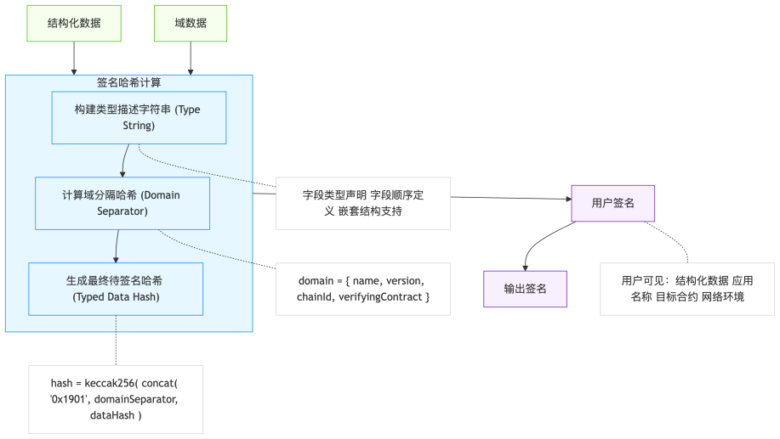

图8-16 EIP-712 签名机制示意图

EIP-712 典型应用场景包括去中心化交易所（如 0x Protocol）的链下订单签名、DAO 的链下投票确认、合约授权的免 Gas 操作（配合 EIP-2612）等。通过 EIP-712，钱包可以将用户即将签名的结构化数据完整展示，提高签名的透明度与安全性。EIP-712 主要依赖 eth_signTypedData_v4 方法（EIP-191 扩展），多数主流钱包如 MetaMask 已支持，但部分轻钱包兼容性仍有限。

#### （2）EIP-2612 的 Permit 签名与 Gasless Approve

在理解 EIP-2612 设计之前，我们需要先回顾传统 ERC-20 Token 交互中的授权流程，这一过程虽然广泛应用，但也积累了明显的用户体验痛点。

ERC-20 Token 在链上转账通常需要先执行 approve（授权额度），再执行 transferFrom（转账操作）。这导致了用户需要支付两笔 Gas（approve + transferFrom），用户体验冗余，链上操作繁琐。EIP-2612 引入了 permit 方法，允许用户通过离线签名完成授权，签名数据在链下传递给 DApp，DApp 再发起包含授权的合约调用，用户无需单独支付授权交易的 Gas。

Permit 签名流程，首先是用户使用 EIP-712 格式签署授权信息（包含额度、过期时间、nonce）；DApp 将签名数据与交易一起提交到链上；合约验证签名，确认授权有效性。其优势是极大简化用户交互流程；支持 Gasless Approve 场景（代付或批量操作）。EIP-2612 实际上依赖 EIP-712 的结构化签名机制，二者相辅相成。目前 Uniswap、Aave、DAI 等主流协议已广泛支持 EIP-2612。

尽管 Permit 提高了体验，但也存在潜在风险。一是如果签名有效期过长，可能被恶意 DApp 重放利用；二是用户需要理解签名的授权对象，防止链上授权被错误滥用；三是这再次强调了签名内容可读性和钱包确认界面设计的重要性。

#### （3）EIP-4361，Sign-in with Ethereum (SIWE)

在前面探讨了交易签名和授权签名之后，我们将目光转向链上身份的认证场景。登录问题在 Web 3 世界长期缺乏标准化解决方案，EIP-4361 的提出正是为了填补这一生态空白。

传统互联网登录依赖 OAuth（如 Google、Facebook），而 Web 3 用户渴望使用钱包进行去中心化身份认证，避免 Web 2.0 中心化服务的介入。EIP-4361（Sign-In with Ethereum）提出了统一的链上身份登录签名协议，核心目标是使用钱包私钥作为身份凭证，绑定会话上下文，防止签名被复用，兼容 ENS、DID 等链上身份系统。

EIP-4361定义的SIWE 消息结构包括域名（domain）、钱包地址（address）、声明性文字（statement）、资源标识（URI）、时间戳（issued at）、过期时间（expiration time）以及Nonce（用于防重放随机数）等。其签名流程是，DApp 向用户展示 SIWE 消息；用户通过钱包签名确认；DApp 验证签名后，建立链下登录会话。其优势包括支持无密码登录，完全基于钱包账户；签名信息具有强上下文绑定，难以跨站点滥用。

SIWE 不是链上执行，而是链下签名 + 验证，所以它的安全重点在于防 Replay + 会话管理。SIWE 已成为 Web 3 身份认证的事实标准，Farcaster、Lens、Mirror 等协议已广泛应用。

#### （4）签名类型对比与应用场景总结

表8-6是EIP-712、EIP-2612、EIP-4361三个不同标准的应用场景对比。这三类签名标准共同推动了 Web 3 交互体验的多元化，但也带来了体验便捷 vs 签名安全性的新的设计权衡。

表8-6 EIP-712、EIP-2612、EIP-4361的应用场景对比

|  |  |  |  |
| --- | --- | --- | --- |
| 标准 | 应用场景 | 主要优势 | 主要风险 |
| EIP-712 | 结构化交易、DAO 签名 | 签名可读、结构化安全 | 实现复杂、部分钱包支持有限 |
| EIP-2612 | Gasless Approve | 简化用户流程、节省 Gas | 授权滥用、有效期管理风险 |
| EIP-4361 | 登录认证、去中心化账户体系 | 无需密码、身份链上验证 | 会话管理复杂、跨站防重放需谨慎 |

#### （5）交互体验优化与安全性权衡

在比较了各类签名标准之后，我们可以总结出一个明显的趋势，即Web 3 的签名设计正在不断向用户友好方向倾斜。然而，简化流程往往意味着安全机制的弱化，因此，在体验提升的同时，如何确保安全性成为当前钱包设计的核心挑战。

近年来，签名标准的发展明显偏向降低用户心智负担，具体表现为Gasless 操作（EIP-2612、Permit）逐渐成为主流；批量签名、代付、批量授权的流程设计优化；EIP-4361 使得 Web 3 登录更接近 Web 2.0 登录体验。

但简化流程的同时，安全性设计必须同步加强。钱包确认界面需要清晰展示签名内容与潜在影响；钱包厂商需支持结构化数据解析，防止用户盲目签名；防 Replay Attack 的 Nonce 与上下文绑定设计必须严格执行。未来，签名格式将更多融入账户抽象（如 ERC-4337），通过链上 EntryPoint 合约实现更细粒度的权限控制与安全验证。

签名标准的分化既源于应用需求的多样化，也体现了开发者在用户体验与安全性之间的艰难权衡。随着账户抽象的成熟、钱包设计的智能化以及多链生态的融合，签名体验将朝着更无感、更安全、更模块化的方向持续优化。

## **8.5 用户体验与交互安全性分析**

在前文中，我们详细讨论了钱包交互标准与签名流程的技术演进，虽然这些标准持续改善了用户体验，也为钱包与 DApp 的交互提供了更多通信便利，但与此同时，Web 3 的签名确认流程仍然隐藏着严重的信任陷阱。用户在实际操作中面临的风险，并不仅仅来自技术漏洞，更来自设计不合理、信息不对称和视觉欺骗。特别是在复杂的授权场景下，用户常常无法准确判断自己所签署的内容，甚至在无意识中授予了不可逆、全资产的转移权限。这也为钓鱼攻击者留下了可乘之机。

### 8.5.1 签名钓鱼成为Web 3 UX 的信任陷阱

签名钓鱼之所以成为 Web 3 用户安全中的核心难题，根本原因在于当前钱包与 DApp 的交互设计存在显著的信息不对称。许多用户并不清楚自己在签署什么，更不了解一次签名可能带来的长期后果。要理解这一问题的根源，首先需要从欺骗性签名与不合理的永久授权机制谈起。

#### （1）欺骗性签名与权限永久授权问题

在现有 Web 3 钱包架构中，签名是用户对链上操作的最终确认，理论上，用户必须对签署的消息或交易内容有充分理解。然而，现实情况却远比理想复杂。当前大多数钱包仅提供原始的十六进制数据或格式不完整的信息，普通用户难以从签名页面中快速识别自己将要执行的操作。例如，用户在进行一笔 ERC-20 Token 授权（Approve）时，钱包可能只提示“你正在授权某个合约无限制地花费你的资产”，但不会详细解释目标合约的逻辑，也不会警示这是“永久授权”而非单笔授权。

在 ERC-20 协议中，approve 方法允许用户为某个地址（通常是 DApp 合约）设置代币支出限额。许多 DApp 出于方便，默认请求 uint256 最大值（2^256 - 1）的授权额度，这意味着该合约从此之后可以随时调用 transferFrom 转走用户该币种的全部资产。这种“无限授权”一旦签署，即便用户后续登出 DApp，授权依然存在，除非用户主动在区块链上发起 revoke 操作取消授权。然而，大部分用户对此并不知情。此外，setApprovalForAll（ERC-721、ERC-1155 标准的 NFT 全权授权方法），在 NFT 钓鱼事件中更常见。因此，approve 永久授权与 setApprovalForAll 永久授权是两大风险源。

攻击者正是利用这一点，通过仿冒网站、欺骗性签名请求等手段，引导用户无意识地授权恶意合约永久管理自己资产。一旦授权完成，资金随时可能被盗取，且几乎无法追回。

#### （2）OpenSea 钓鱼事件与 Blur 授权问题典型案例分析和攻击模式总结

为了进一步揭示签名钓鱼的实际危害，我们可以从真实发生的行业案例出发，逐一分析钓鱼攻击的操作路径与用户受损的具体流程。

2022 年 2 月，OpenSea 爆发了一起震动整个 NFT 社区的签名钓鱼事件。攻击者通过钓鱼网站诱导用户签署一份恶意订单授权，用户以为自己正在进行简单的登录或挂单操作，实际上却签署了资产转移许可，攻击者随后立即调用合约，以极低价格将用户的 NFT 资产购买转走。整个过程中，用户的钱包页面并未显示任何明显的危险提示，签名信息复杂且缺乏可读性，导致用户在不知情的情况下失去了大量高价值 NFT。事后分析显示，攻击者利用了 OpenSea 旧版本订单系统存在的离线签名验证漏洞，并结合前端交互欺骗，形成了极具迷惑性的钓鱼流程。OpenSea 事件本质是签名订单可被复用（离线签名 Replay 问题）。这一事件引发了行业对签名 UX 安全性的广泛反思。

标注清楚，以避免被理解为已经发生过黑客攻击。

另一个值得关注的案例是 Blur 平台的授权设计。作为一个主打批量交易和极速挂单的 NFT 市场，Blur 默认要求用户在首次交互时直接授权该平台合约无限制操作用户的 NFT。这种默认全权授权虽然极大提升了交易速度和用户体验，但同时也放大了安全风险。一旦 Blur 的合约存在漏洞，或用户误点击授权给钓鱼合约，整个 NFT 资产组合将面临失窃风险。更重要的是，Blur 的签名页面设计简化到了极致，很多新手用户甚至无法分辨自己签署的到底是“登录”、“挂单”还是“永久授权”操作。Blur 事件不算具体的攻击事件，而是 UX 与授权设计的潜在风险点。虽然 Blur 提供了后续取消授权的工具，但大多数用户并不知道或不会主动去撤销。

这两个案例共同揭示出当前 Web 3 UX 的关键盲区，即钱包签名页面缺乏充分的可读性；DApp 授权设计习惯性追求最大权限，缺少安全默认；用户教育与授权可见性严重不足。

通过上述案例分析，我们可以发现，虽然具体攻击手法各不相同，但它们背后的策略具有高度的共性。一是仿冒网站钓鱼。攻击者搭建与知名 DApp 几乎一模一样的钓鱼网站，诱导用户点击“连接钱包”、“挂单”或“领取空投”按钮，实际上请求用户签署恶意消息。二是欺骗性消息签名。利用 EIP-712、EIP-2612 等签名格式的复杂性，诱导用户签署伪造的结构化数据，或者在消息内容中隐藏真实的授权逻辑。三是离线签名与预签名钓鱼。攻击者要求用户预先签署离线订单，或者在不连网环境下签署“无害交易”，但交易一旦广播，立即生效。四是“空投”诱导式授权。攻击者设计伪装成奖励领取或 NFT 领取流程，要求用户签署 setApprovalForAll，实质为全权转移授权。

#### （3）防范钓鱼攻击的设计策略与行业改进方向

面对多样化的签名钓鱼手法，行业必须从交互设计、安全默认、权限管理和用户教育等多个层面，构建综合性的防御体系。以下几点，是当前社区正在积极推进的重要改进方向。

一是签名页面可读性优化。钱包需要从底层开始改进签名交互设计，将十六进制数据转化为自然语言，明确显示交易目的、对象地址、授权范围，避免用户在信息不透明的情况下盲目签署。例如，MetaMask 在后续版本中开始支持对 EIP-712 结构化数据的友好渲染，显著降低用户理解门槛。

二是授权粒度与默认权限收敛。DApp 应避免要求用户一开始就授予无限授权，而应支持单笔授权（One-time Approve）、限额授权、临时授权等更安全的授权选项。同时，钱包可以增加默认安全机制，如自动识别高风险地址、推荐授权额度下限、提醒用户主动设置授权有效期。

三是提升用户对授权状态的可见性。钱包可以设计更醒目的授权管理页面，实时显示当前所有开放的授权，提供一键撤销功能，降低用户维护链上权限的复杂度。社区也可以推动类似 Revoke.cash 这类授权检查工具的标准化集成。

四是DApp 安全审计与前端签名验证。Web 3 项目方应加强签名请求的前端审计，防止钓鱼网站利用签名描述不清、按钮描述模糊等 UX 漏洞攻击用户。另外，项目方需要持续接受智能合约安全审计，尤其关注离线签名、批量授权等关键逻辑。

#### （4）从 UX 安全到合约钱包签名控制的防御路径

随着账户抽象（ERC-4337）与合约钱包的逐步普及，未来签名授权有望进入更可控、更安全的新阶段。

合约钱包可以通过自定义验证逻辑，实现对签名请求的自动风险识别、预设的白名单地址过滤、分层限额与会话授权（Session Key）支持。此外，行业正在探索 EIP-5003、ERC-6900 等模块化权限控制标准，帮助用户在不损失灵活性的前提下，精细化管理链上授权。钱包安全的核心将从“用户是否点击”转向“合约是否允许”，用户体验与安全性的冲突也有望得到结构性缓解。

签名钓鱼问题，是 Web 3 用户体验设计中的信任黑洞。技术上的进步必须伴随更好的交互设计、更友好的签名提示和更精细的权限管理，才能真正实现对用户资产的安全保护。未来合约钱包与账户抽象的发展，将为防御签名钓鱼提供更多技术可能，但用户教育与前端设计的改进依然不可或缺。签名安全，是 Web 3 能否走向大规模普及的基础门槛之一。

### 8.5.2 权限管理与用户教育

在前文分析了签名钓鱼的普遍性和典型攻击模式之后，我们必须进一步关注一个长期被 Web 3 行业忽视的问题，即权限管理设计的合理性和用户对权限的理解能力。当前 DApp 与钱包交互设计广泛存在权限过度授权、签名信息模糊、用户安全边界不清晰等现象。在这种情况下，即使没有明显的钓鱼攻击，用户也极容易在日常操作中主动暴露自己的资产风险。

提升 Web 3 安全性的关键，不仅在于完善技术标准，更在于如何通过合理的权限控制机制设计和有效的用户教育路径，帮助用户建立正确的安全操作习惯。

#### （1）最小权限原则与授权设计的重要性

在传统计算机安全领域，最小权限原则（Principle of Least Privilege, POLP）是操作系统、数据库和应用设计的基本安全基石。该原则要求每个主体在任何时间点，只能被授予完成其功能所必需的最低权限，且授权的持续时间应当最小化。

遗憾的是，这一原则在早期 DeFi 与 NFT 交互设计中严重缺失。许多 DApp 默认引导用户授权无限额度的 Token 使用权限（即 Approve 无限额度），这些长期有效的授权一旦被恶意合约利用，用户很容易在不知情的情况下就面临资产被盗的风险。举例来说，当用户通过 Uniswap、Blur 等 DApp 与智能合约交互时，通常会遇到授权确认页面。这一页面虽然表面上只是提示用户允许合约支配某个 Token，但默认的设计往往是无限额度授权，即 uint256(-1)。这种设计看似方便，用户无需每次交易都重新授权，降低了交互摩擦，但其安全风险在于，一旦用户授权地址发生被盗、合约被替换、合约存在后门等情况，攻击者可以直接调用 transferFrom 函数，将用户账户中的 Token 一次性全部转走，且用户几乎无法察觉。

在 NFT 场景中，风险通常来自 setApprovalForAll（ERC-721 / ERC-1155）调用。该方法会一次性授权目标合约管理用户所有相应标准的 NFT（例如全部 ERC-721 代币），等同于对“资产托管”级别的权限开放。因此，在设计 NFT 市场与钱包时，应把 setApprovalForAll 标记为高危操作，默认不做“批量/无限授权”，并在 UI 中强制二次确认与明确风险提示。

更合理的设计是应当鼓励单笔交易授权，授权额度与实际交易金额一致；限时授权，授权有效期限定为几分钟或几小时；单功能授权，不同操作类型（如挂单、铸造、提现）应设置独立的权限。目前，一些钱包（如 Rabby Wallet）和部分 DApp 已经开始支持“动态调整授权额度”功能，允许用户自定义授权金额，并在交易过程中实时提醒“你正在授权多少余额”。通过推广权限粒度更细化、授权时间更短暂、授权信息更透明的设计，Web 3 用户的资产安全可以显著提升。

在用户层面，推荐定期检查并撤销不必要的授权，包括Revoke.cash、Etherscan Token Approval Checker、Debank（Approvals）等；在 DApp/钱包层面，应整合授权扫描与“授权一键撤销”功能，并在用户首次授权时提供“建议额度（suggested allowance）”与“单次授权”两个默认选项；在教育层面，应在关键授权交互中嵌入简短交互式教程（3–5 步），阐明“操作意图 / 权限范围 / 撤销方式 / 风险级别”。

需要注意的是，撤销并非救命稻草。撤销授权需要向链上提交交易并支付 Gas，因此在被授权的合约或地址在你撤销前已经被滥用时，撤销无法阻止已发起的转移。合约钱包与 Session Key 机制能在更大程度上实现“即时中断/细化权限”，但其有效性亦依赖于实现的安全性与社会恢复策略。

#### （2）用户如何理解合约调用含义？

一个深层问题是，即便授权信息已经细化，用户是否真的理解自己在做什么？

当前大多数签名请求显示的内容，仍然是 EVM 字节码（例如一串十六进制哈希），或者调用函数的 ABI 编码（如 0xa9059cbb 代表 transfer 函数）。对于普通用户而言，这种信息是完全不可读、不可验证的。更糟糕的是，即使钱包能够解析合约函数名称，参数仍然可能被包装为复杂数据结构，用户无法通过界面准确判断函数的真实意图。

针对这一问题，部分钱包和安全工具已经在尝试推进人机可读性的改进。比如基于链上分析工具，为合约地址贴上“DEX”、“NFT 市场”、“已审计”、“风险合约”等标签，帮助用户快速判断可信度；还有操作解析，钱包在用户确认签名前，显示友好语言的操作提示，如“你正在授权 Uniswap 使用 100 USDC，授权地址为 XXX，授权有效期为 1 小时”；再有风险警告，如果用户授权的是“无限额度”、“未审计合约”或“新部署合约”，界面自动弹出高亮风险提示。MetaMask、Rabby Wallet、DeBank Extension 等产品均在持续优化这一流程。

在协议设计层面，未来有望出现链上函数与人类可读语言自动映射的标准（如 EIP-712 的扩展版），甚至通过 EVM 字节码反编译工具，自动将函数调用内容转译为用户友好描述。这一方向尚处早期，但从行业整体趋势来看，合约调用过程的人机可解释性，将成为提升 Web 3 用户体验与安全性的核心工程。

#### （3）用户教育的路径设计与生态责任

即使技术工具持续进步，用户教育仍然是不可或缺的一环。Web 3 生态在过往十年中，长期存在对用户安全教育投入不足的问题，导致许多用户盲目点击“确认”，对签名、授权和合约调用几乎没有理解。比如钱包与 DApp 缺少交互安全教程与模拟练习；用户授权页面信息过于技术化，难以形成有效风险认知；多数安全教育仅停留在“媒体曝光”和“社区口口相传”阶段，缺乏系统化课程。这种状况容易导致用户在高频操作环境下，逐渐形成“无感点击”的习惯，反而成为攻击者重点利用的心理弱点。

为解决上述问题，生态需要从产品设计、行业标准、社区文化三个层面推进。在产品内嵌式教育方面，钱包与 DApp 应在关键授权节点，嵌入可互动的安全提示、简明教程甚至仿真练习，如 Ledger Live 引入的新用户教育流程；在社区建设与案例警示库方面，应构建开放的钓鱼攻击案例库、风险合约地址黑名单，让用户可以实时查验当前交互对象的历史安全记录；在多语言安全材料普及方面，许多非英语用户面临更大的信息鸿沟，DApp 与钱包开发者有责任提供多语言版本的安全提示与操作指南。

未来，Web 3 安全教育甚至可以通过“游戏化”路径进行，例如模拟攻击训练场，通过虚拟环境，让用户体验被钓鱼的全过程，强化操作敏感度；建立安全积分与成就系统，用户每完成一次正确授权、主动识别风险、使用最小权限设置，均可获得奖励与声誉积分。这些设计不仅可以降低用户学习门槛，还能激励用户养成良好的安全习惯。

随着钱包与 DApp 的交互安全逐渐成为公众焦点，行业组织与监管机构正在关注如何制定更合理的安全标准。在最小权限原则的标准化方面，未来可能出现ERC 标准对授权额度设置的强制规范，例如强制支持限额授权或限时授权接口；也可能出现钱包应用层协议（如 WalletConnect）的安全性强制指引，要求明确授权对象、时长、额度等信息。部分国家（如欧盟）也可能会逐步要求钱包应用明确展示所有授权内容的简明文字版本，对用户进行授权历史与风险等级的持续提醒。这种合规趋势或许会进一步倒逼 Web 3 项目完善用户可解释性与安全默认设计。

### 8.5.3 钱包确认界面与 UX 改进路径

在 Web 3 应用的交互链条中，钱包确认界面往往是用户进行“最后决策”的关键节点。然而，当前许多钱包在确认界面的设计上仍存在明显不足，信息呈现碎片化、风险提示不清晰、用户对签名内容缺乏理解，甚至直接点击确认成为用户的“无意识反应”。如何通过更合理的钱包确认界面设计，让用户更好地理解自己正在授权什么、更准确地识别潜在风险，是未来提升 Web 3 交互安全性与用户体验的必由之路。

#### （1）主流钱包确认界面比较

当前，Web 3 钱包生态主要可以划分为以下三类。一类是通用浏览器扩展钱包，如 MetaMask、Rabby；一类是多签与安全钱包，如 Safe（原 Gnosis Safe）；再一类是移动端钱包与连接器，如 Trust Wallet、WalletConnect。不同钱包在确认界面的设计方面存在明显差异，反映了各自的产品理念与安全考量。

MetaMask 是目前 Web 3 中最流行的钱包之一，其确认界面设计强调通用性与快速操作，然而也存在安全信息不足的隐患。其签名确认界面通常显示目标合约地址、交易费用（Gas）、操作函数（若可解析）；对复杂数据结构的显示较为抽象，通常呈现为原始十六进制数据；权限授权信息默认设置为“无限额度”，且风险提示不显著。优点是界面简洁、响应快速、符合 Web 3 用户习惯；缺点是用户难以直观理解授权细节；复杂合约调用信息缺乏友好解析，签名钓鱼风险较高。

Rabby 是 DeBank 推出的 Web 3 钱包，主打“交易预执行”和“风险提前告知”功能，确认界面针对信息可读性进行了大量优化。其界面有预执行仿真功能，在用户签名前，自动在链上模拟交易结果，预判是否存在资产流失风险；授权界面支持自定义额度、授权对象显式标注、已知合约地址标签；对复杂合约调用信息进行语义解析，显示为用户友好的操作描述。其优点是能够极大提升用户对交易与授权内容的理解能力；能够自动检测异常合约、危险授权；但相较于 MetaMask，其界面复杂度稍高，对新手可能略有学习曲线。

Safe（原 Gnosis Safe）主要用于 DAO、企业与大额资产管理场景，确认界面设计强调多角色审批与权限分层。其界面每个交易显示明确的操作描述、合约地址、调用函数；支持多签人逐一确认，具有高度透明的审批链；支持权限细化管理，明确哪些账户拥有哪些授权。优点是审批链条可追溯，适合高价值、多方管理场景；多签设计天然降低单点风险。缺点是主要针对机构场景，个人用户使用门槛较高。

#### （2）语义签名标准化趋势

当前 EIP-712 已经初步推动了结构化数据签名的普及，但签名信息的语义解析仍存在巨大空间。未来，Web 3 钱包确认界面设计的重要方向之一，便是推动语义签名的标准化。

语义签名（Semantic Signing）指的是将智能合约函数调用的底层数据结构，自动转换为人类可读、行为导向的自然语言描述，使用户无需理解 EVM 字节码，即可准确把握交易意图。例如，当前的授权信息显示可能是：

Function: approve(address spender, uint256 amount)

Target: 0xAbC...123

Data: 0x095ea7b3000000000000000000000000...

而未来语义签名应当显示为：你正在授权 Uniswap 合约（0xAbC…123）使用你最多 500 USDC，授权有效期为单笔交易。

其技术路径主要是扩展 EIP-712，要求合约开发者提供函数调用的“语义标签”，构建去中心化的函数库（如 Sourcify 项目），用于自动匹配合约源代码与 ABI，提升语义解析准确率。钱包集成实时调用反编译工具，动态生成人类友好的签名描述。自动化语义解析依赖于合约已验证源码（如 Sourcify）或 ABI。一旦语义签名标准化，用户在确认交易时将更容易理解每一步操作，显著降低钓鱼攻击与授权误操作的风险。

自动将合约调用映射为“人类可读”语句的能力依赖于合约公开的 ABI 与已验证的源码（例如通过 Sourcify）。如果目标合约为代理合约、使用复杂数据编码或者未公开源码，则自动解析可能失败或给出误导性描述。反编译工具可作为补充，但其输出需谨慎对待。钱包和 DApp 在显示“语义签名”时，应同时提供“原始数据”与“来源证明（ABI / verified source）”的可见性，便于高级用户与审计人员交叉验证。

#### （3）合约调用可视化趋势

除了文字描述，未来钱包确认界面将进一步支持合约调用路径可视化，帮助用户清晰了解交易资金流向、合约间调用链、潜在授权影响。可视化的核心目标包括展示调用路径图，明确哪些合约在本次交易中被调用；显示资产流向图，标明 Token 从哪个地址流出、最终流入哪个地址；动态警示高风险合约，对历史存在安全事件的合约地址进行高亮提示。

合约调用路径与资产流向的可视化通常依赖交易仿真（本地或云端）与链上历史查询。为兼顾隐私与体验，推荐采取以下策略。一是优先本地仿真，在钱包或本地节点做交易前置仿真，避免将用户敏感数据发往第三方；二是渐进式可视化，先展示“安全摘要”（谁将被调用、是否为已审计合约、是否为代理合约），用户如需详图再请求完整 Sankey/调用图；三是缓存与采样，对常见合约路径进行缓存与模板化渲染，减少实时计算压力；四是告警透明度，任何风险告警需附带来源与置信度，允许用户查看详细证据与反馈。

技术实现的可能路径包括基于交易仿真（如 Tenderly、Rabby 仿真模块），自动预演交易结果；钱包集成链上风险扫描 API（如 Forta、GoPlus），实时评估合约信誉；开发图形化交互组件（如 Sankey Diagram、流程图），将交易流程直观呈现给用户。

比如当用户进行 Uniswap 交易时，未来钱包可以显示如下路径：用户地址 → Uniswap Router → Pool → Token 转换路径，并显示交互合约标签是否已审计，是否是历史风险地址等信息，以及用户最终将收到的 Token 数量与滑点提示。这种可视化设计将显著降低用户的误解风险，让链上操作更接近 Web 2.0 用户习惯。

#### （4）钱包确认界面的人因设计挑战

即使未来技术持续进步，钱包确认界面设计仍需面对人类行为习惯、注意力分配与安全感知的挑战。如果确认界面呈现过多技术细节，用户容易陷入信息超载，导致草率点击确认。因此最佳设计应当是将关键风险信息高亮，次要信息折叠；同时提供“安全摘要”与“详细信息”双层展示，满足不同层级用户需求。

可考虑设置“双重确认”，当检测到用户正在进行高风险授权时，强制弹出额外确认步骤（如重新输入钱包密码）；同时设置延迟确认机制，对高额度授权或调用新部署合约，加入几秒钟倒计时，防止用户盲目点击。

再有就是个性化安全提示。钱包可以基于用户的交互历史、链上行为习惯，个性化推荐常用合约、常见风险类型。同时动态调整界面复杂度，对新手用户提供简化界面，对高级用户开放详细参数。

#### （5）行业案例与标准化趋势

当前，MetaMask Snaps（插件扩展机制）、Rabby、Safe 等项目正在推动钱包确认界面与交互体验的标准升级，未来可能出现钱包确认界面的设计标准（如 ERC 可读性建议），推动行业共识。当链上合约发布时，强制提交“可解释签名模板”，成为合约审计的重要环节。同时Web 3 安全联盟发布钱包确认界面的 UI/UX 最佳实践，形成行业通用安全基线。

钱包确认界面作为 Web 3 交互的关键安全关口，未来将从简化信息显示、语义签名标准化、调用路径可视化、人因设计优化等多个维度持续演进。只有当钱包能够真正帮助用户理解每一次签名背后的操作含义，Web 3 的安全性与用户体验才能同步提升。

### 8.5.4 安全性增强方案探索

随着 Web 3 应用生态的快速发展，用户与智能合约的交互复杂度持续上升。当前的安全防护体系仍处于相对滞后的状态，单纯依赖用户手动判断签名风险，既不现实，也不可靠。因此，钱包与 DApp 需要逐步引入主动防御、安全预模拟与合约白名单等技术手段，帮助用户在交易发起前预判风险，在合约调用时自动检测漏洞，并通过可插拔式安全服务提升整个生态的防御水平。

#### （1）链上风险的安全预模拟与交易仿真

当前，许多钱包与用户授权场景的痛点在于用户确认交易时，只能看到链上数据摘要，无法预测交易完成后是否会造成资产损失或权限泄露。安全预模拟（Pre-simulation）与交易仿真（Transaction Simulation），正是针对这一痛点而诞生的安全增强方案。

交易仿真指的是在交易正式广播前，利用本地节点或仿真节点，对交易执行路径进行离线模拟，预演可能的资产转移、状态变更、合约调用链，提前发现异常或潜在攻击路径。这一机制类似于 Web 2.0 中的“沙盒测试”或“事务回滚”，目标是帮助用户在“签名前”就知道签名结果。

Tenderly 是当前 Web 3 生态中应用最广泛的仿真服务平台之一，已被包括 Uniswap、Aave、Yearn 在内的多个顶级 DApp 集成。Tenderly 的核心优势在于实时交易仿真 API，钱包在用户发起交易时，可通过 Tenderly 查询仿真结果，获得交易后资产变化、事件日志等详细信息；可视化调用路径，支持合约调用链展示，帮助用户理解资产流向；以及发布风险提示功能，仿真结果若检测到异常资产流出或调用高风险合约，会在钱包界面显式警告。

Rabby 钱包率先将 Tenderly 交易仿真功能集成至确认界面，成为 Web 3 钱包 UX 安全改进的重要标杆。其核心设计包括将仿真结果实时嵌入确认界面，显示预计资产变动、授权额度变化；对潜在风险交易进行红色警告，提示用户二次确认。通过这一机制，许多原本依赖用户自行判断的授权交易转变为钱包主动防护，能够显著降低签名钓鱼成功率。

但交易仿真/预模拟通常需要把交易数据发至第三方服务（如 Tenderly）或将交易在本地 fork 节点上运行。若使用第三方仿真服务，应明确隐私风险与数据出站性。为减少对用户隐私的影响，推荐遵循下列策略。一是优先本地仿真，在钱包或轻量本地节点（fork）上进行仿真，避免发送用户签名原文到远端；二是脱敏上报，仅在必要时向第三方安全服务上报最小化数据（例如合约地址、函数签名、参数摘要的哈希），并始终告知用户数据流向；三是渐进式出图，初步展示“安全摘要”（是否会有资金外流 / 是否调用未知合约），仅在用户请求时进行更重的可视化仿真；四是可审计日志，对于调用第三方仿真服务的结果，应保留可验证日志（时间戳、仿真输入哈希、返回摘要），以便事后审计与争议解决。

#### （2）构建可信交互环境的智能合约白名单机制

交易仿真可以降低用户单次操作的风险，但在日常频繁交互场景下，仍需要一套更系统性的“低风险合约筛选”机制。智能合约白名单机制，是未来 Web 3 钱包与 DApp 安全设计的重要基础。

合约白名单指的是钱包或安全服务平台预先收录经过审计、历史良好、社区公认的合约地址。用户在交互时，钱包自动判断当前交易是否涉及白名单内合约。一旦检测到非白名单合约，钱包可采取显示显著风险提示、强制要求用户进行二次确认，以及限制默认无限授权额度等防护措施。

合约白名单的建设可分为三个来源，一是官方发布渠道，如 Uniswap、Aave、Compound 等项目的合约地址，由官方公开维护；二是社区共识机制，由去中心化安全联盟共同维护合约声誉榜单；三是链上审计数据自动同步，钱包可实时接入 Forta、GoPlus、OpenZeppelin Defender 等审计数据源，动态更新合约安全评级。

如钱包可在确认界面集成如下安全标签：已审计合约（白名单）、社区风险合约（黑名单）和未知合约（需用户谨慎确认）。同时，白名单机制也可与钱包的授权额度管理联动，对于白名单合约允许长期授权；对于非白名单合约，建议设置一次性授权或小额授权。

构建可信合约白名单时，推荐采用多来源、可审计的治理流程。首先是来源的多样化，最好同时汇集官方发布、社区投票、第三方审计报告与链上行为统计（异常交易次数、用户举报）。其次需要质押与仲裁，白名单维护者需质押治理代币以保证诚信，若被证明恶意或失职将被罚没；对争议合约启动仲裁流程，由第三方审计机构与社区联合裁定。最后还需要可撤销与临时标注，白名单应支持临时标注（“观察中”）并提供透明的变更记录，避免永久性误判带来影响。

#### （3）插件式安全审计系统

Web 3 安全环境高度动态，单一钱包难以持续跟进所有风险场景。因此，未来钱包架构将更倾向于插件式安全系统（Security Plugins），实现安全模块的快速迭代与个性化防护。

MetaMask 推出的 Snaps 插件系统，为 Web 3 钱包的安全性与功能性扩展开辟了新路径。安全相关 Snaps 包括合约地址声誉查询插件、定制化交易仿真服务插件、特定应用场景下的授权策略插件（如 DeFi 特化防护、NFT 场景识别）。通过 Snaps，开发者可以为钱包生态提供多样化的安全模块，而用户可以根据自身需求，灵活安装或禁用这些插件。

插件化安全体系必须满足以下基本要求。沙箱执行方面，插件需要在严格隔离环境内运行，无法直接导出私钥或发起未授权交易。在权限申请与最小化方面，插件需要声明并请求最小权限集合，用户确认时显示权限说明与滥用场景。在代码审计与签名方面，重要安全插件应经过开源审计并由信誉组织签名以供钱包验证。在回退与移除机制方面，需要支持快速撤销安装、远程失效（在突发漏洞时可强制禁用）。

未来，插件式审计系统将可能依托开源安全社区实现用户共享风险合约地址库，建立多钱包、多链间同步防护规则，同时插件市场形成安全生态良性竞争。这种去中心化的安全维护模式，有望打破“单钱包防御”的局限，构建链上协同防御的网络效应。此外，最小权限动态适配的插件式授权管理，需要支持基于应用场景的授权模板，支持根据用户交互历史自动调整授权额度，允许开发者为 DApp 提供自定义安全策略插件，供用户自主选择。

#### （4）交易安全生态级协同的未来展望

交易仿真、白名单、插件式防护只是基础，未来 Web 3 安全体系的理想状态应当是生态级协同防御。一是钱包、节点、DApp 三层协同，钱包提供预仿真与风险提示，节点层支持交易风险预审（如通过 mev-blocker 等服务），DApp 提供签名风险提示与可解释交易摘要。二是安全 API 的标准化，钱包与 DApp 可统一接入标准化安全 API（如 Forta、GoPlus），安全 API 提供实时风险评分、资产流向预测、合约信誉查询。三是构建社区驱动的链上声誉系统，构建类似 Web 2.0“浏览器黑名单”机制的链上合约声誉榜，利用 Soulbound Token、去中心化身份系统，记录恶意合约开发者历史。四是交易确认 UX 的动态个性化，钱包可根据用户风险偏好、交互习惯、链上历史，动态调整确认界面的复杂度与提示方式，实现 Web 3 安全体验的个性化、自动化。

随着 Web 3 应用复杂度与攻击手段持续演化，钱包与 DApp 的安全性必须从“被动防御”转向“主动感知”。安全预模拟、交易仿真、智能合约白名单、插件式安全系统，将成为未来交易交互的基本配置。而在更长远的视角中，交易安全将不再是单点防护，而是钱包、节点、DApp、社区共同协作的系统性工程。

用户无需成为区块链专家，依然可以在智能防护体系下，安全、透明、便捷地使用去中心化应用。这才是 Web 3 真正走向主流应用的基础。

## **本章小结**

Web 3 协议栈的用户交互层，是去中心化应用真正走向大众的技术基石，也是未来区块链生态可持续发展的关键战场。本章系统梳理了 DApp 架构设计、链上身份系统、去中心化存储、钱包接口标准与用户体验安全的核心机制，帮助读者全面理解当前 Web 3 技术栈的整体布局与现实挑战。

首先，Web 3 DApp 相较于 Web 2.0 应用，在架构上实现了从中心化服务器到链上合约的范式迁移。DApp 采用前端—后端—链上三层结构，用户通过钱包签名与链上智能合约直接交互，交易透明、数据公开、状态可验证。本章通过 Uniswap 和 Lens Protocol 的实际案例，具体分析了 DApp 的调用路径、链上链下数据流转过程，以及去中心化应用在用户体验与协议设计中的独特考量。

链上身份系统则是 Web 3 用户体系的核心支柱。从 W3C DID 标准、ENS 命名系统到 Soulbound Token（SBT）与链上声誉系统，身份从传统账户地址演进为具有社交属性、历史记录与非转让特征的多维标识。链上身份不仅有助于提高用户间的信任基础，也为未来去中心化社交、DAO 治理、链上简历与链上声誉评分等应用场景奠定了制度基础。

在存储层面，本章深入分析了去中心化存储协议（如 IPFS、Filecoin）与数据索引服务（如 The Graph）的运行逻辑与系统优势。由于区块链自身的存储成本极高，链下存储与链上哈希绑定成为主流设计模式，而 The Graph 等索引协议则通过 Subgraph 架构与 GraphQL 查询语言，极大提升了链上数据的可检索性与开发效率。

钱包交互标准决定了 Web 3 的用户体验边界。EIP-1193、WalletConnect、MetaMask、RainbowKit 等通信协议，为钱包与 DApp 提供了统一的连接桥梁，支持链上调用、交易签名与多链兼容。结构化签名标准（EIP-712）、代币授权协议（EIP-2612、Permit）以及 Web 3 登录方案（EIP-4361）为用户交互安全与体验优化提供了重要基础。

然而，随着钱包交互复杂度提升，签名钓鱼、权限永久授权、恶意 DApp 骗签等用户安全风险愈发突出。用户往往难以理解钱包弹窗中的技术细节，导致链上资产频繁遭受钓鱼攻击。本章详细分析了典型安全事件，并探讨了 Wallet UX 改进路径，如语义化签名、交易仿真、权限白名单与动态安全提示等创新方案。

本章的核心总结包括：Web 3 DApp 已形成前端—后端—链上三层架构，链上合约成为用户资产与协议状态的核心控制点；去中心化身份系统（DID、ENS、SBT）与去中心化存储协议（IPFS、The Graph）为用户资产与数据交互提供了新的信任基础；钱包交互标准与签名流程（如 WalletConnect、EIP-712）是 Web 3 用户体验的关键入口，但 UX 与安全设计尚需持续优化；用户授权、合约调用解释、权限可视化、交易仿真等领域是未来交互层改进的重要方向。

未来 Web 3 协议栈的迭代，不仅是技术优化，更是用户体验、交互安全与治理模型的综合演进。标准统一、签名友好、数据可视、身份可聚合，将成为 Web 3 进入主流应用的核心条件。理解本章内容，将为后续深入学习 DeFi、DAO、RWA 等链上复杂应用的协议设计与用户体验优化，奠定坚实基础。